ЗАВЕДЕНИЕ ИЗМЕНЕНИЙ К ПЕРВОНАЧАЛЬНО УТВЕРЖДЕННОМУ БЮДЖЕТУ, БЮДЖЕТНОЙ РОСПИСИ ПО РАСХОДАМ
Версия документа 1.0

Инструкцию подготовил: А.А Гильмудинов

2016 год
История изменений документа
Дата | Версия | Описание | Автор
29.04.2016 | 1.0 | Базовая версия документа | Гильмудинов А.А.

Аннотация
В технологической карте наглядно представлено описание порядка действий по вводу сумм изменений первоначально утвержденного бюджета, бюджетной росписи специалистами финансового органа и ГРБС в части расходов по казенным учреждениям, аппарату органов исполнительной власти (местного самоуправления) по бюджетным и автономным учреждениям, а также всех иных расходов посредством формирования и обработки электронных документов «Бюджетная заявка» и «Сводная бюджетная заявка». Наглядно показано как выводить на печать суммы изменений к первоначально утвержденному бюджету, бюджетной росписи по расходам в своде по ГРБС, в своде по бюджету. Все документы на изменения расходов, до момента запуска финансирования должны быть заведены единой датой!
Содержание

1. Вход в программу 5
2. Требования к оформлению ЭД по внесению изменений в бюджет и внесению изменений в бюджетную роспись 6
3. Формирование бюджетной заявки на изменение утвержденного бюджета 7
4. Формирование бюджетной заявки на изменение бюджетной росписи 18
5. Порядок обработки бюджетной заявки на изменение ассигнований до статуса «Согласование» 30
6. Формирование и обработка Сводной бюджетной заявки на внесение изменений в утвержденный бюджет 31
7. Формирование и обработка Сводной бюджетной заявки на внесение изменений в бюджетную роспись 38
8. Вывод на печать изменений в утвержденный бюджет, бюджетную роспись и плана с учетом изменений в утвержденный бюджет, бюджетную роспись через универсальный отчет по планированию расходов 45
9. Вывод на печать изменений в утвержденный бюджет, бюджетную роспись и плана с учетом изменений в утвержденный бюджет, бюджетную роспись через Ведомственную структуру расходов бюджета 48

Вход в программу
Для входа в систему необходимо щелкнуть по ярлыку системы «АЦК-Планирование» на рабочем столе.
В открывшейся форме входа в систему необходимо ввести свой логин и пароль.

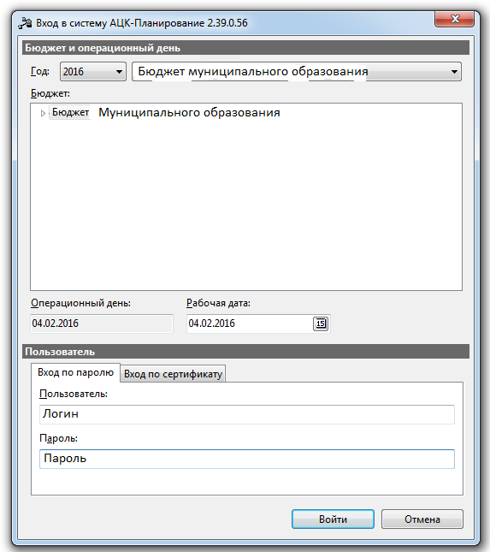

Для ввода сумм изменений к первоначально утвержденному бюджету, бюджетной росписи по расходам необходимо заходить в бюджет действующего года.

Требования к оформлению ЭД по внесению изменений в бюджет и внесению изменений в бюджетную роспись
В системе АЦК-Планирование, для оформления сумм по изменениям в утвержденный бюджет или изменения в первоначально утвержденную бюджетную роспись применяются электронный документы «Бюджетная заявка на изменение ассигнований» - для отражения изменений по Сметам подведомственных учреждений (КУ, БУ, АУ, ОИВ, ОМСУ) и иным расходам, «Сводная бюджетная заявка на изменение ассигнований» - для формирования свода вносимых изменений по Росписи ГРБС.
Основным отличием по определению вида вносимых изменений является параметр «Без внесения изменений в Закон о бюджет», расположенный в шапке документа «Бюджетная заявка на изменение ассигнований».
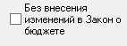
Если галочка стоит, то это внесение изменений в бюджетную роспись по расходам
Если галочка не стоит, то это внесение изменений в утвержденный бюджет по расходам
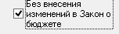

В процессе обработки документов «Сводная бюджетная заявка на изменение ассигнований» при внесении изменений в утвержденный бюджет, документ автоматически, в режиме on-line обмена документами, в АЦК-Финансы переходит на статусе «Утвержденный бюджет». В это время, на стороне финансов формируются документы «Уведомление об изменении бюджетных назначений по расходам», как по уровню бланков расходов «Роспись», так и по подведомственным бланкам расходов «Смета».
В процессе обработки документов «Сводная бюджетная заявка на изменение ассигнований» при внесении изменений в бюджетную роспись, документ автоматически, в режиме on-line обмена документами, в АЦК-Финансы переходит на статусе «Обработка завершена». В это время, на стороне финансов формируются документы «Уведомление об изменении бюджетных назначений по расходам», как по уровню бланков расходов «Роспись», так и по подведомственным бланкам расходов «Смета», причем с аналогично выставленными признаками в поле «Без внесения изменений в Закон о бюджете».
При формировании документа «Сводная бюджетная заявка на изменение ассигнований» нельзя включать бюджетные заявки на изменение ассигнований с разными источниками изменений.

Формирование бюджетной заявки на изменение утвержденного бюджета
Формирование электронного документа «Бюджетная заявка на изменение ассигнований» осуществляется по пункту меню Расходы⇒Бюджетные заявки на изменение ассигнований
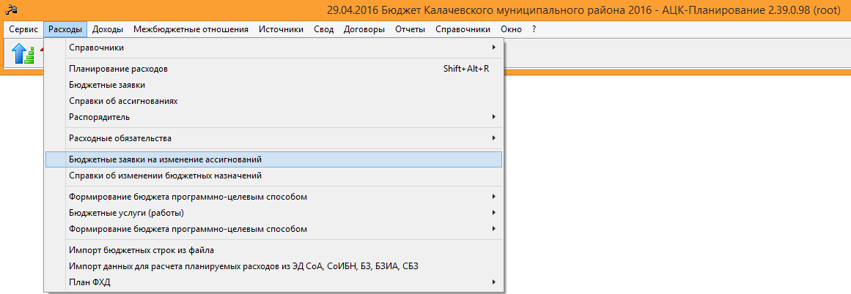
На экране появится окошко со списком документов бюджетных заявок на изменение ассигнований. Здесь для создания нового документа на панели кнопок, необходимо нажать на кнопку «Новый» 
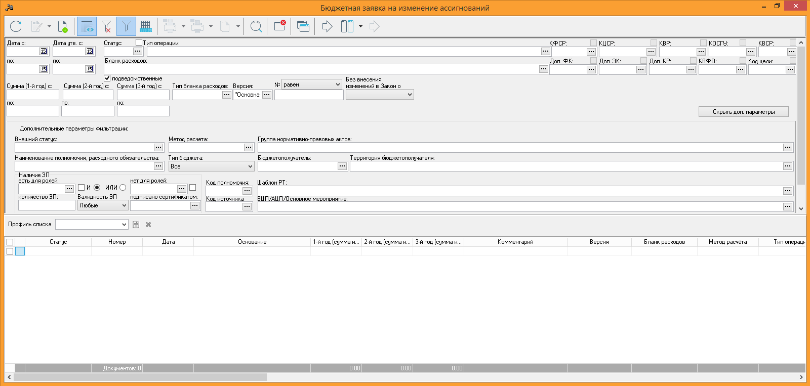
На экране появится окно «Новая бюджетная заявка на изменение ассигнований», его необходимо раскрыть на весь экран.
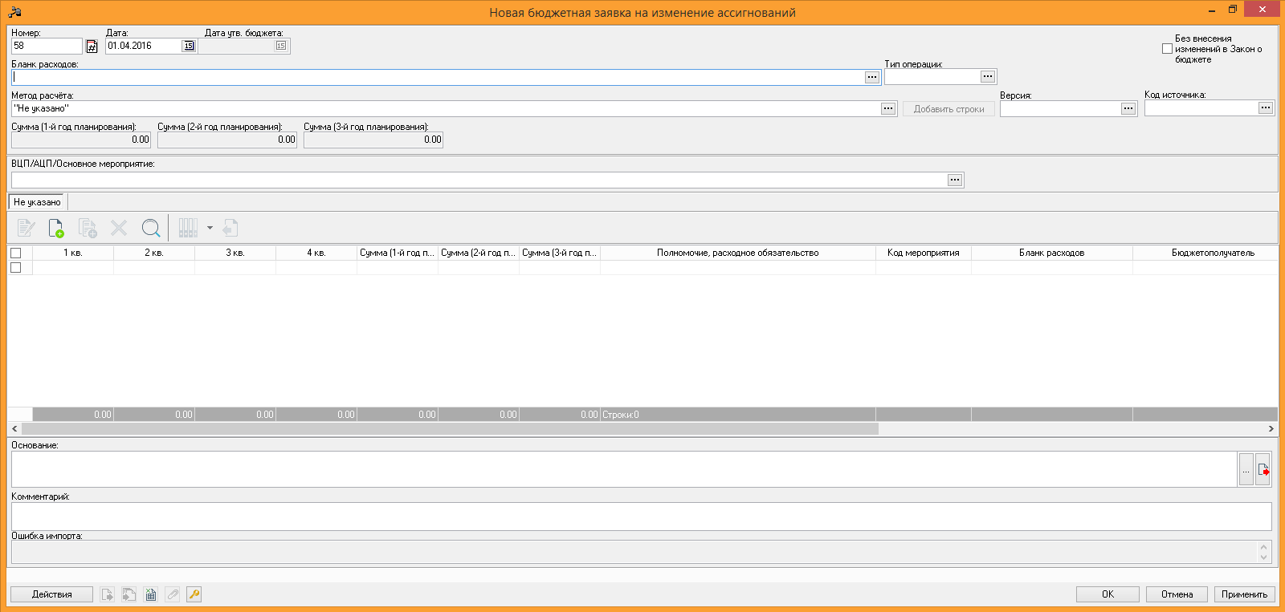
В открывшейся форме новой бюджетной заявки на изменение ассигнований заполняются следующие поля:
• Номер документа – номер документа, оставляем то значение, которое выставила сама программа;
• Дата документа – дата создания документа, необходимо указать дату по состоянию на которую вносится сумма всех изменений. Данную дату определяет финансовый орган, который доводит до ГРБС. К примеру, у меня будет дата 01.04.2016г. что означает, что вводится общая сумма всех изменений в утвержденный бюджет сделанных за первый квартал;
• Дата утв. бюджета – дата утверждения бюджета. Не заполняется;
• Тип операции – Не заполняется;
Не ставим, так как это внесение изменений в утвержденный бюджет по расходам

• Бланк расходов – необходимо выбрать бланк расходов Казенного учреждения с типом «Смета».

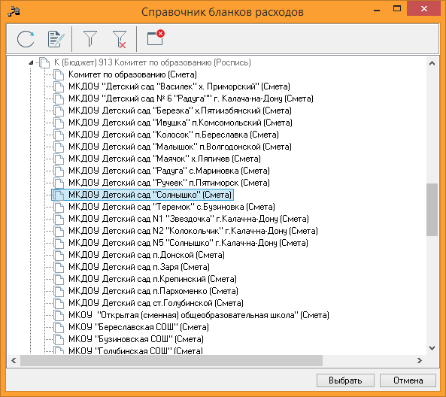
• Метод расчета –Не указано
• Версия – Основная версия;
• Код источника – данный справочник ведет финансовый орган, поэтому, какое значение нужно выбирать в Вашем случае, необходимо уточнять у финансового органа. В моем случае, для примера, я укажу значение «Изменения вносимые в случае увеличения расходов более чем на 10%»;
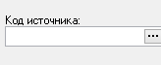
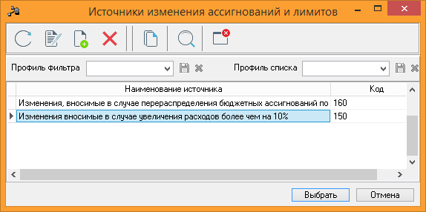
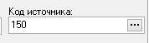
- ВЦП\АЦП\Основное мероприятие - не заполняем

Смотрим ниже, как выглядит заполненная шапка документа
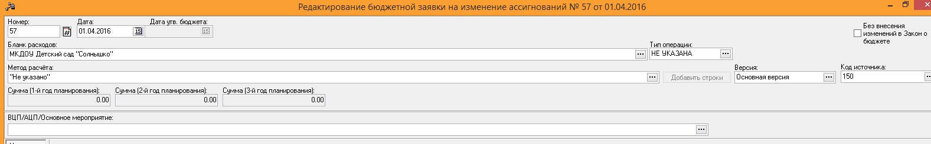
Теперь, для добавления строки в документ необходимо нажать на кнопку «Новый»
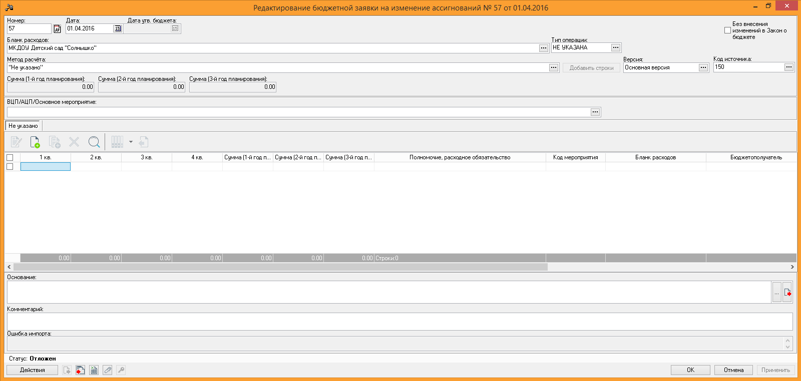
На экране появится окошко «Новая строка бюджетной заявки на изменение ассигнований» в которой нужно заполнить следующие поля:
- Бланк расходов – бланк расходов заполнится автоматически, значением из шапки документа;
- Код полномочия и наименование расходного обязательства - не заполняем;
- Бюджетополучатель – автоматически заполнится кратким наименованием казенного учреждения;
- КФСР, КЦСР, КВР, КОСГУ, КВСР, Доп. ФК, Доп. ЭК, Доп. КР, КВФО, Код цели – если это не новая классификация расходов, которой раньше не было в первоначально утвержденном бюджете\бюджетной росписи, то выберем значения по кнопке «Бюджет», если новая, то заполните значения вручную;
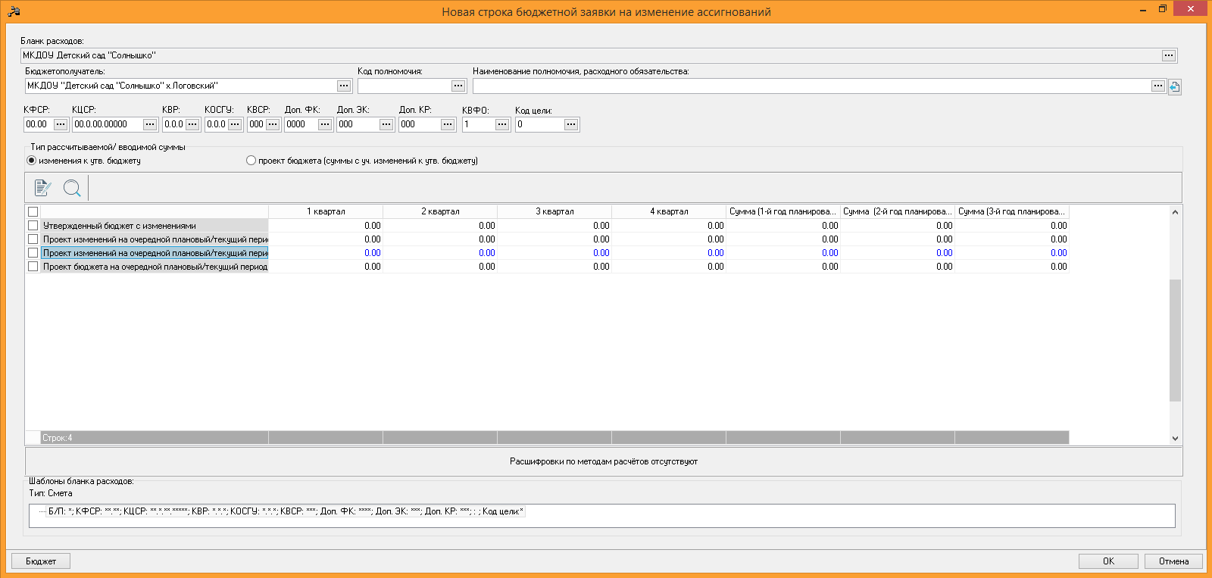

Нажав на кнопку «Бюджет» на экране появится окошко «Справочник бюджетных строк (…)», здесь отображены суммы до внесения изменений. Встаем на нужную строку и нажимаем кнопку «Выбрать»
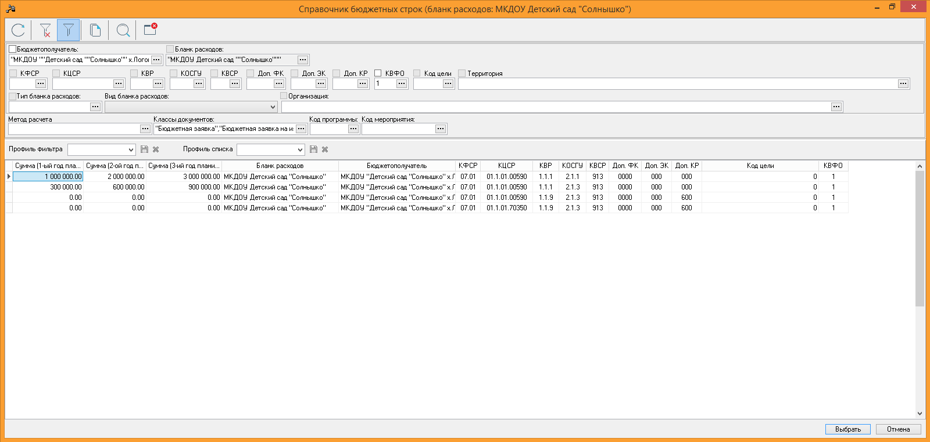

В результате, программа вернется обратно в окошко «Новая строка бюджетной заявки на изменение ассигнований», в которой будет добавлена строка, указана сумма до внесения изменений и заполнена строка с бюджетной классификацией.

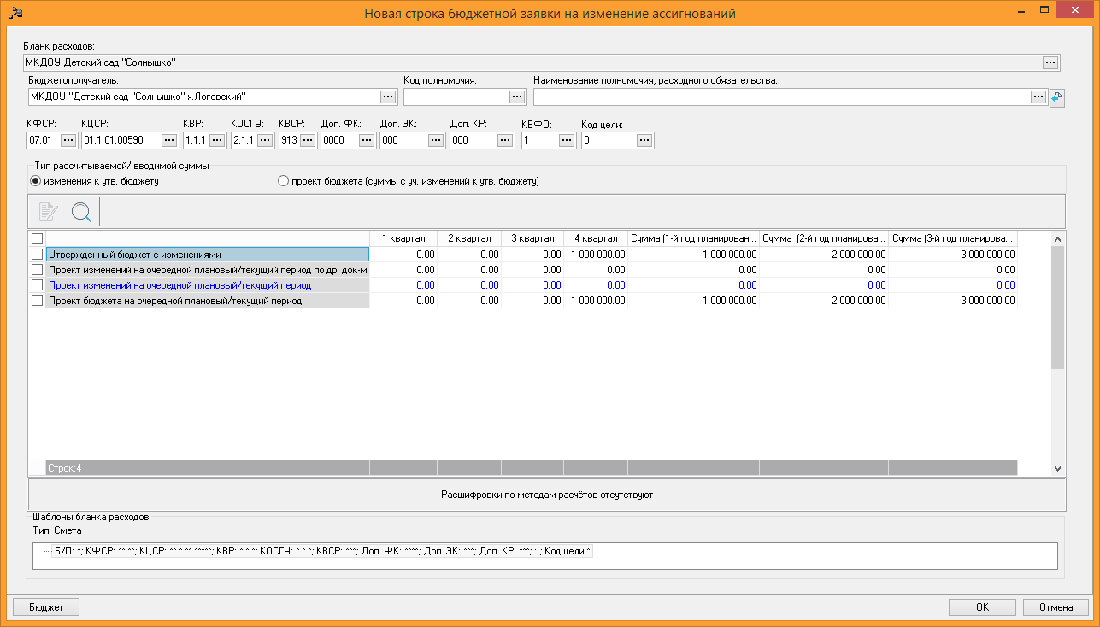
Сумму изменений нужно внести в синюю строку «Проект изменений на очередной плановый\текущий период». Для этого, встаем на строку и нажимаем кнопку редактировать
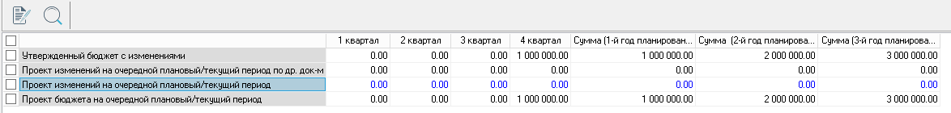
На экране появится окошко «Проект изменений на очередной плановый\текущий период»
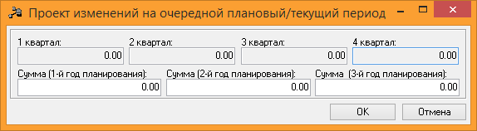
Здесь, вносим сумму изменений и нажимаем кнопку «ОК»
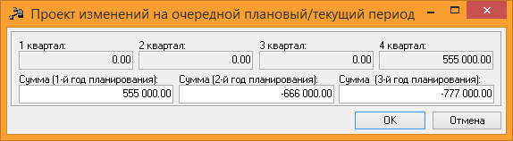
В результате, программа вернется обратно в окошко «Новая строка бюджетной заявки на изменение ассигнований», в которой будет указана сумма вносимых изменений и сумма с учетом внесенных изменений
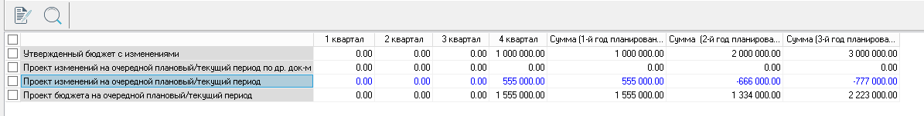

Заполнив все необходимые поля, в окошке «Новая строка бюджетной заявки на изменение ассигнований» нажимаем кнопку «ОК»
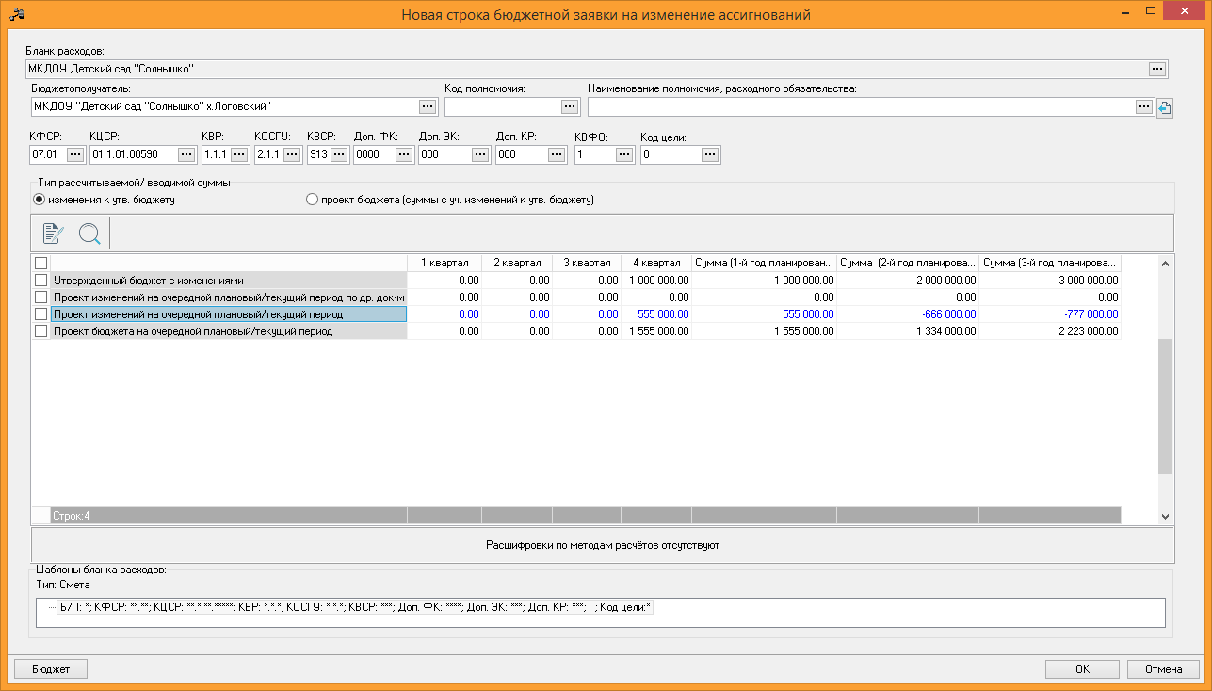

В результате, программа вернется обратно в окошко создаваемой новой бюджетной заявки на изменение ассигнований, в которую будет добавлена строка.
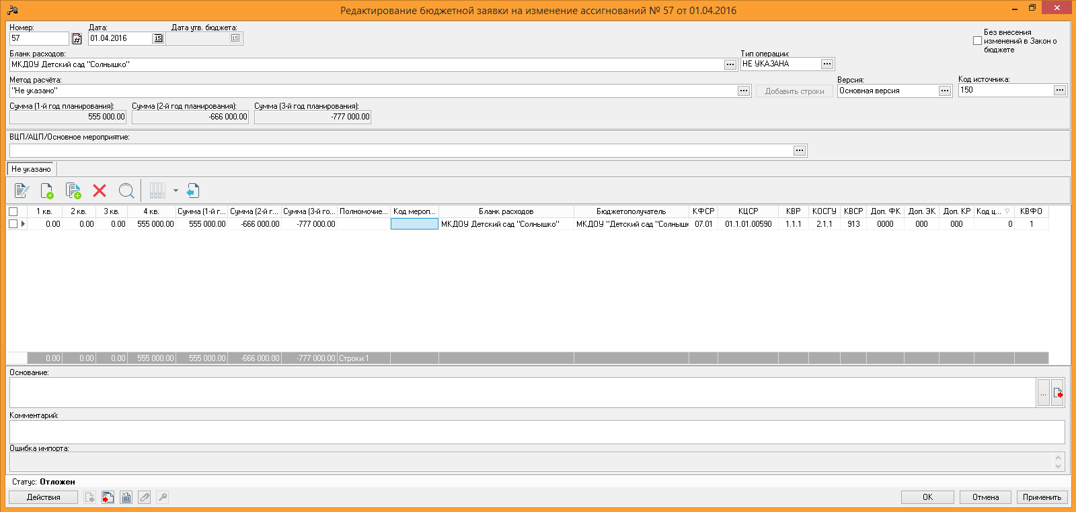

Если при заведении следующей строки документа КБК существенно не меняется, то можно создать новую строку путем копирования существующей. Для этого, в бюджетной заявке необходимо нажать на кнопку «Создать с копированием текущей строки» .

В результате, на экране появится окошко «Новая строка бюджетной заявки на изменение ассигнований», в которой уже будут заполнены КБК и Суммы значениями из предыдущей строки.
Здесь, необходимо перевыбрать параметры строки из справочника бюджетных строк, нажав на кнопку «Бюджет».

Откроется справочник бюджетных строк, отфильтрованный по КБК из предыдущей, копируемой строки.
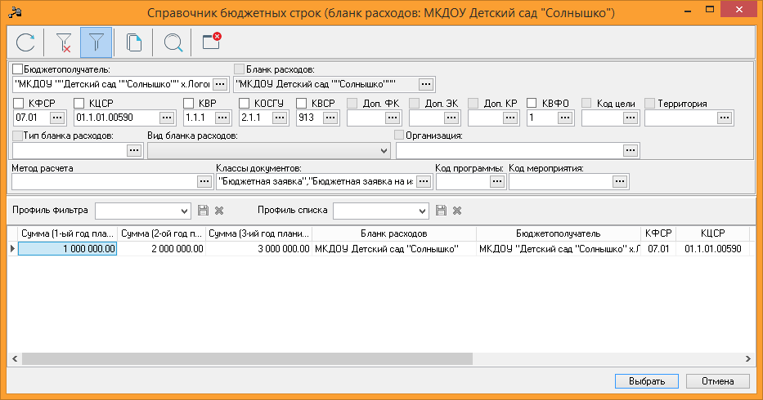

Чтобы отобразить полный список строк, необходимо нажать на кнопку по очистке значений фильтра . В результате, по выбранному ранее бланку расходов отобразится полный набор бюджетных строк.
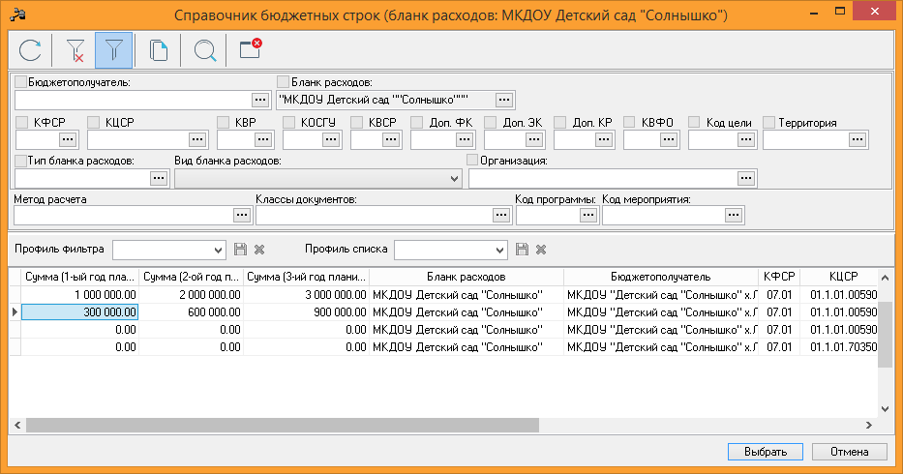
Встаем на нужную строку и нажимаем кнопку «Выбрать».

В результате мы вернемся обратно в копируемую строку с изменёнными КБК и Суммами до внесения изменений по строке «Утвержденный бюджет с изменениями»
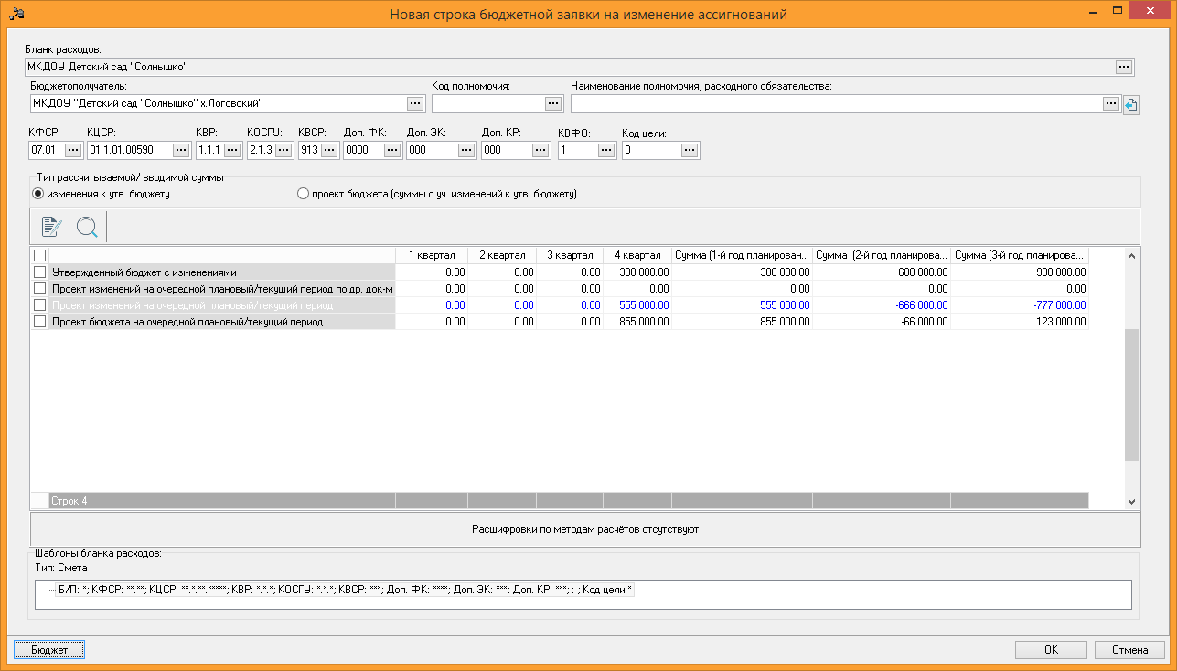
Теперь, надо поменять сумму изменений, которая была скопирована из прошлой строки. Встаем на строку «Проект изменений на очередной плановый\текущий период» и нажимаем кнопку редактировать.
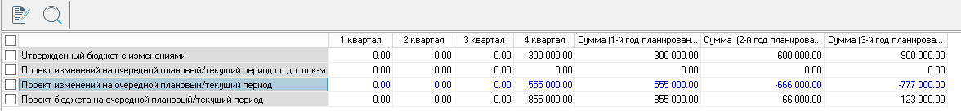

На экране появится окошко «Проект изменений на очередной плановый\текущий период», в котором будут суммы с предыдущей, скопированной строки.

Необходимо их заменить на те суммы, что указали в бюджетной классификации
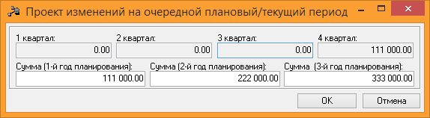

Нажав на «ОК», мы вернемся обратно в создаваемую строку, с измененными суммами
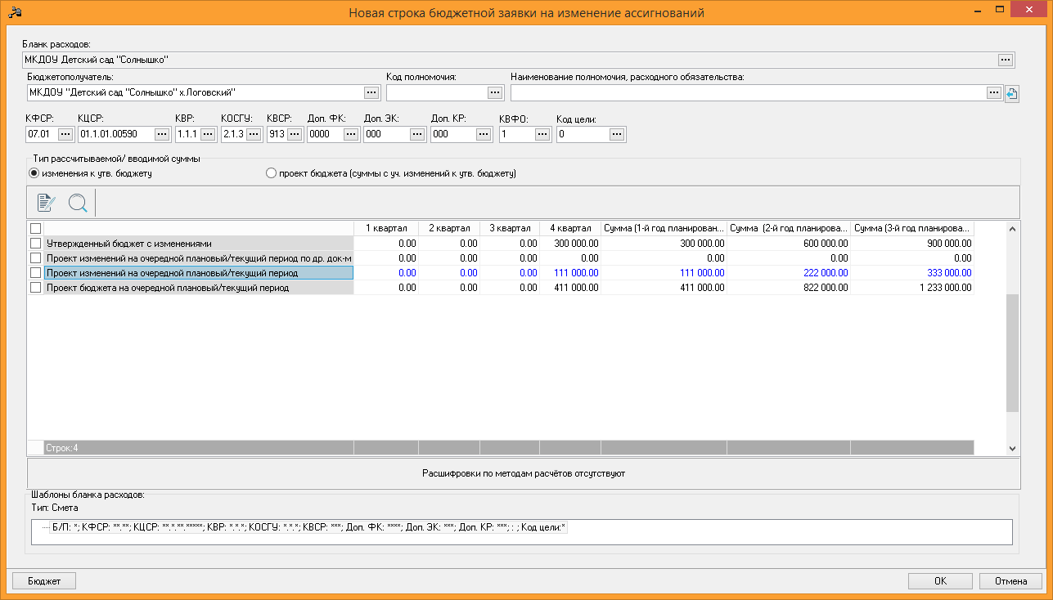

Нажав на «ОК» мы вернемся обратно в новый документ, с добавленной второй строкой.
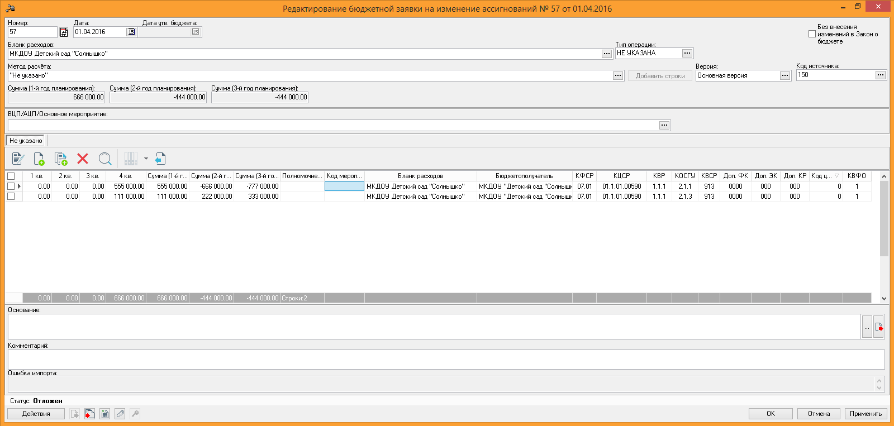

Аналогичным образом производится добавление всех необходимых строк подлежащих изменению сделанных за период с момента утверждения первоначального бюджета\бюджетной росписи до момента запуска финансирования.

Теперь, для сохранения информации в документе необходимо нажать на кнопку внизу-справа «Применить»
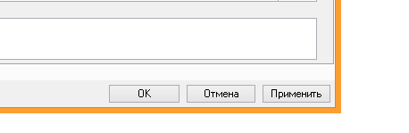
В результате, документ примет статус «Отложен»
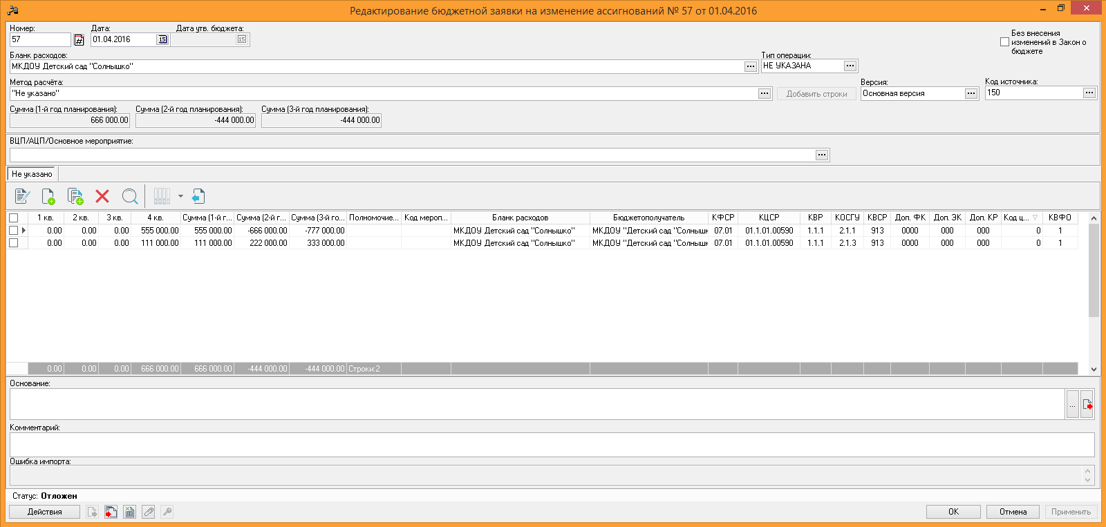
Далее производится обработка документа до статуса «Согласование» (см. раздел 5)

Формирование бюджетной заявки на изменение бюджетной росписи
Формирование электронного документа «Бюджетная заявка на изменение ассигнований» осуществляется по пункту меню Расходы⇒Бюджетные заявки на изменение ассигнований
На экране появится окошко со списком документов бюджетных заявок на изменение ассигнований. Здесь для создания нового документа на панели кнопок, необходимо нажать на кнопку «Новый»
На экране появится окно «Новая бюджетная заявка на изменение ассигнований», его необходимо раскрыть на весь экран.
В открывшейся форме новой бюджетной заявки на изменение ассигнований заполняются следующие поля:
• Номер документа – номер документа, оставляем то значение, которое выставила сама программа;
• Дата документа – дата создания документа, необходимо указать дату по состоянию на которую вносится сумма всех изменений. Данную дату определяет финансовый орган, который доводит до ГРБС. К примеру, у меня будет дата 01.04.2016г. что означает, что вводится общая сумма всех изменений в утвержденный бюджет сделанных за первый квартал;
• Дата утв. бюджета – дата утверждения бюджета. Не заполняется;
• Тип операции – Не заполняется;
Ставим, так как это внесение изменений в бюджетную роспись по расходам

• Бланк расходов – стал недоступным для редактирования
• Метод расчета –Не указано;
• Версия – Основная версия;
• Код источника – данный справочник ведет финансовый орган, поэтому, какое значение нужно выбирать в Вашем случае, необходимо уточнять у финансового органа. В моем случае, для примера, я укажу значение «Изменения вносимые в бюджетную роспись по расходам»;
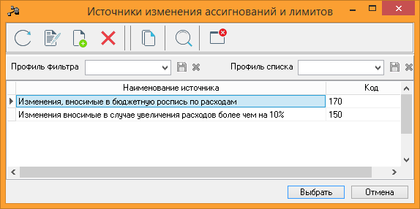
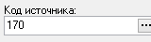
- ВЦП\АЦП\Основное мероприятие - не заполняем

Смотрим ниже, как выглядит заполненная шапка документа
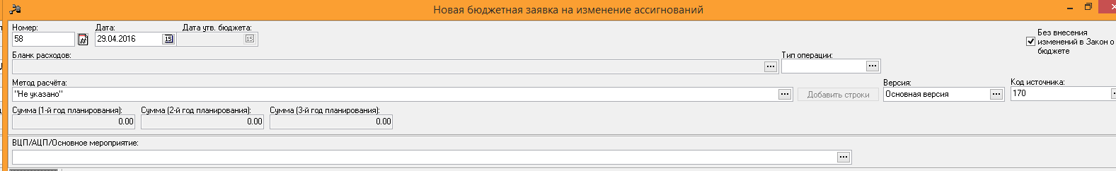

Теперь, для добавления строки в документ необходимо нажать на кнопку «Новый»
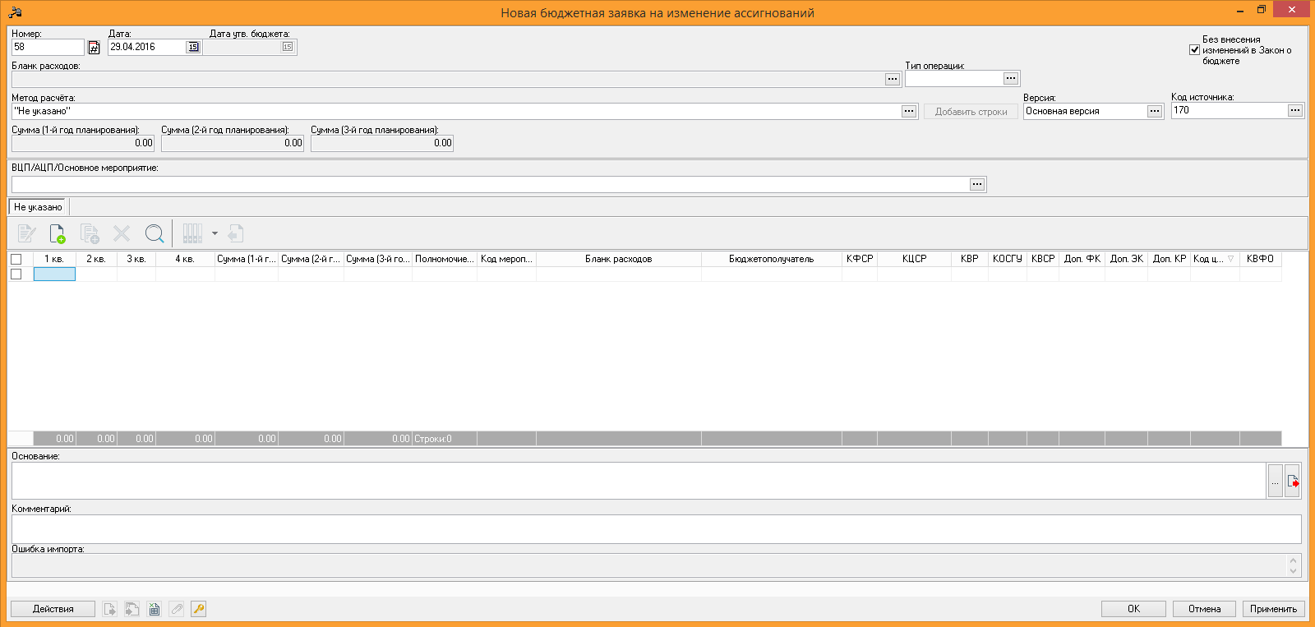
На экране появится окошко «Новая строка бюджетной заявки на изменение ассигнований»
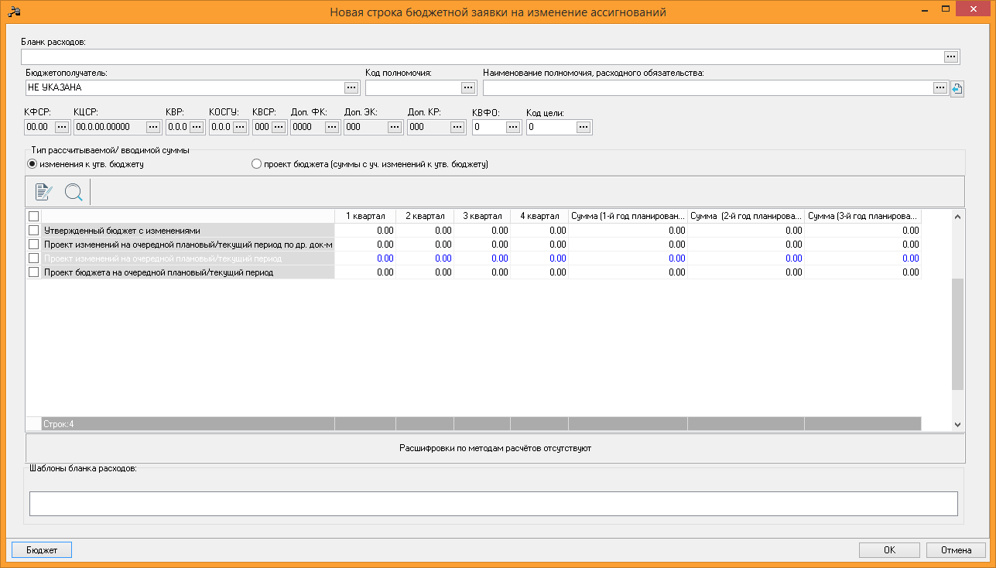
в которой нужно заполнить следующие поля:
Бланк расходов – бланк расходов необходимо выбрать бланк расходов Казенного учреждения с типом «Смета».

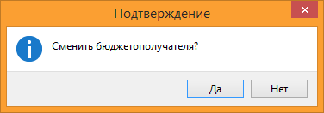
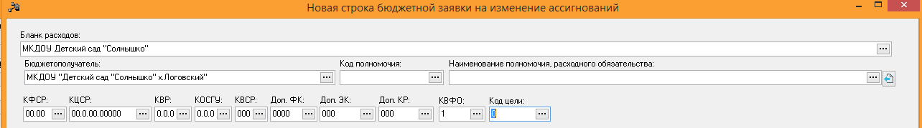
- Код полномочия и наименование расходного обязательства - не заполняем;
- Бюджетополучатель – автоматически заполнится кратким наименованием казенного учреждения;
- КФСР, КЦСР, КВР, КОСГУ, КВСР, Доп. ФК, Доп. ЭК, Доп. КР, КВФО, Код цели – если это не новая классификация расходов, которой раньше не было в первоначально утвержденном бюджете\бюджетной росписи, то выберем значения по кнопке «Бюджет», если новая, то заполните значения вручную;
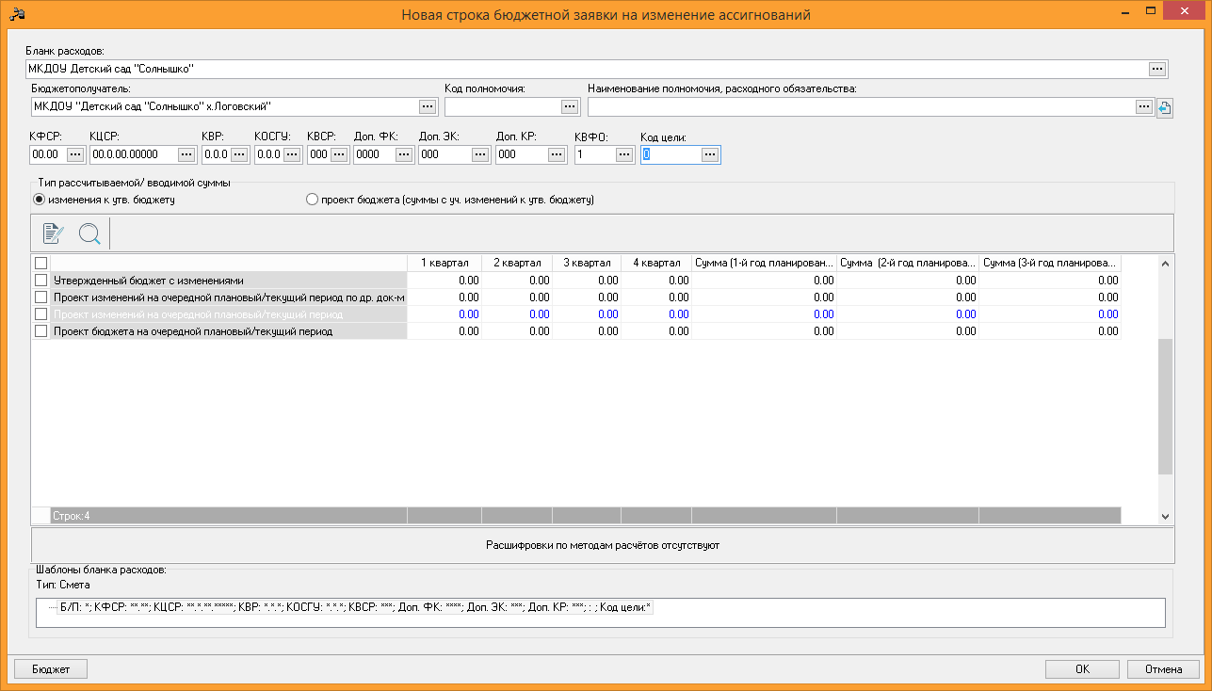

Нажав на кнопку «Бюджет» на экране появится окошко «Справочник бюджетных строк (…)», здесь отображены суммы до внесения изменений. Встаем на нужную строку и нажимаем кнопку «Выбрать»

В результате, программа вернется обратно в окошко «Новая строка бюджетной заявки на изменение ассигнований», в которой будет добавлена строка, указана сумма до внесения изменений и заполнена строка с бюджетной классификацией.

Сумму изменений нужно внести в синюю строку «Проект изменений на очередной плановый\текущий период». Для этого, встаем на строку и нажимаем кнопку редактировать
На экране появится окошко «Проект изменений на очередной плановый\текущий период»
Здесь, вносим сумму изменений и нажимаем кнопку «ОК»
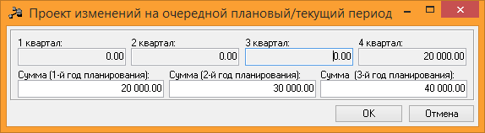
В результате, программа вернется обратно в окошко «Новая строка бюджетной заявки на изменение ассигнований», в которой будет указана сумма вносимых изменений и сумма с учетом внесенных изменений

Заполнив все необходимые поля, в окошке «Новая строка бюджетной заявки на изменение ассигнований» нажимаем кнопку «ОК»
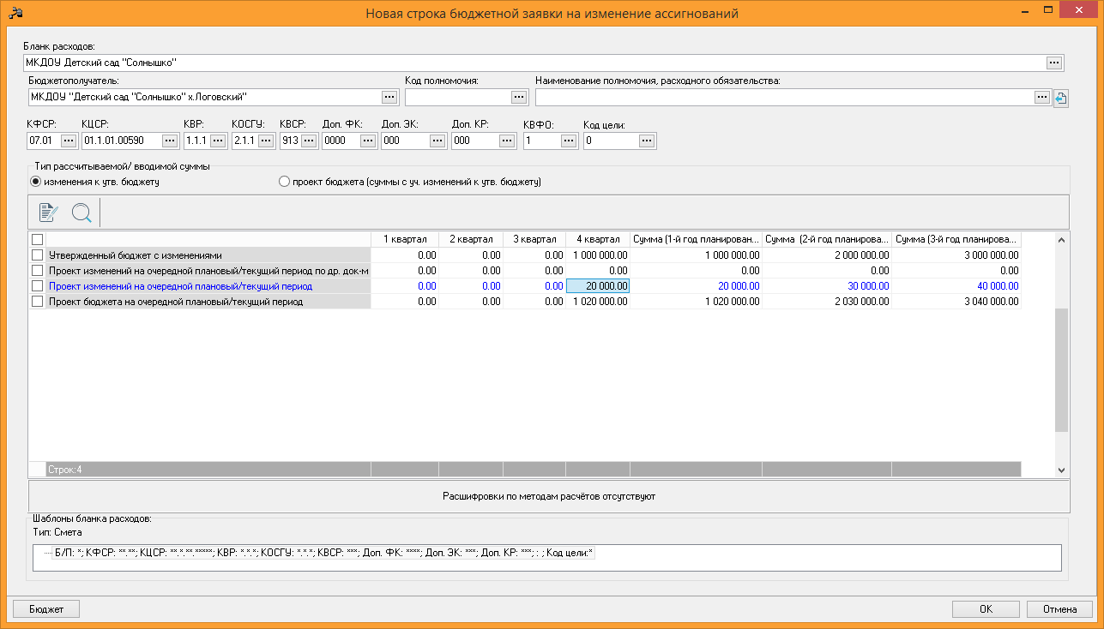

В результате, программа вернется обратно в окошко создаваемой новой бюджетной заявки на изменение ассигнований, в которую будет добавлена строка.
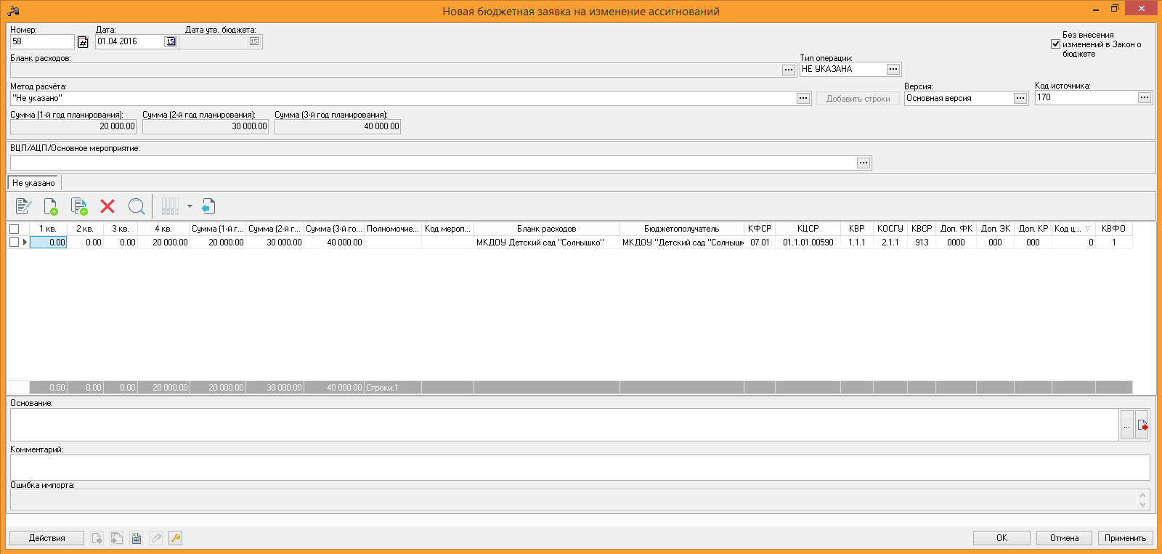

Если при заведении следующей строки документа КБК существенно не меняется, то можно создать новую строку путем копирования существующей. Для этого, в бюджетной заявке необходимо нажать на кнопку «Создать с копированием текущей строки» .

В результате, на экране появится окошко «Новая строка бюджетной заявки на изменение ассигнований», в которой уже будут заполнены КБК и Суммы значениями из предыдущей строки.
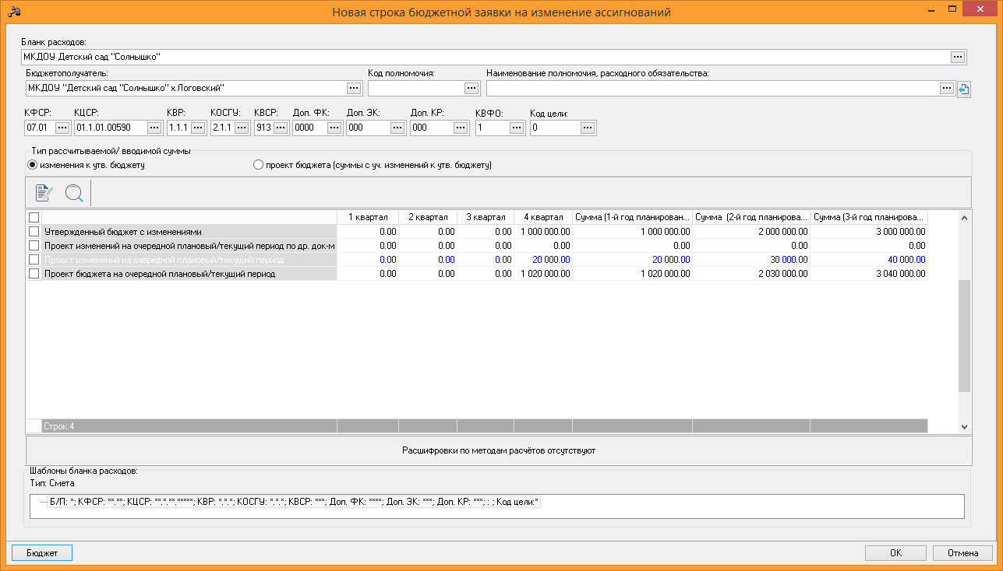
Здесь, необходимо перевыбрать параметры строки из справочника бюджетных строк, нажав на кнопку «Бюджет».

Откроется справочник бюджетных строк, отфильтрованный по КБК из предыдущей, копируемой строки.

Чтобы отобразить полный список строк, необходимо нажать на кнопку по очистке значений фильтра . В результате, по выбранному ранее бланку расходов отобразится полный набор бюджетных строк.
Встаем на нужную строку и нажимаем кнопку «Выбрать».

В результате мы вернемся обратно в копируемую строку с изменёнными КБК и Суммами до внесения изменений по строке «Утвержденный бюджет с изменениями»
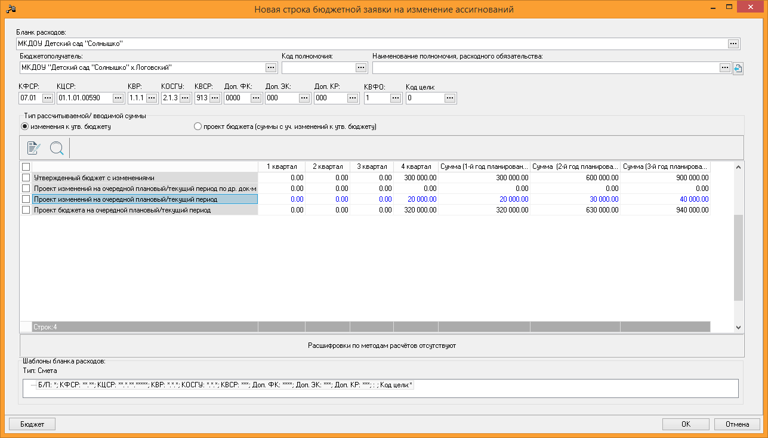
Теперь, надо поменять сумму изменений, которая была скопирована из прошлой строки. Встаем на строку «Проект изменений на очередной плановый\текущий период» и нажимаем кнопку редактировать.
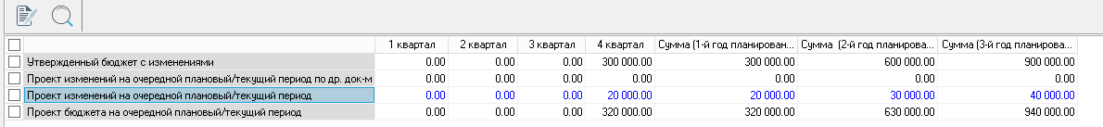

На экране появится окошко «Проект изменений на очередной плановый\текущий период», в котором будут суммы с предыдущей, скопированной строки.
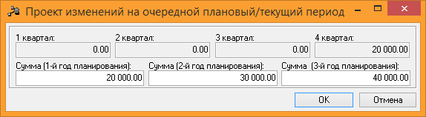

Необходимо их заменить на те суммы, что указали в бюджетной классификации
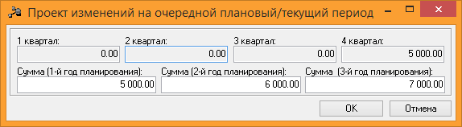
Нажав на «ОК», мы вернемся обратно в создаваемую строку, с измененными суммами
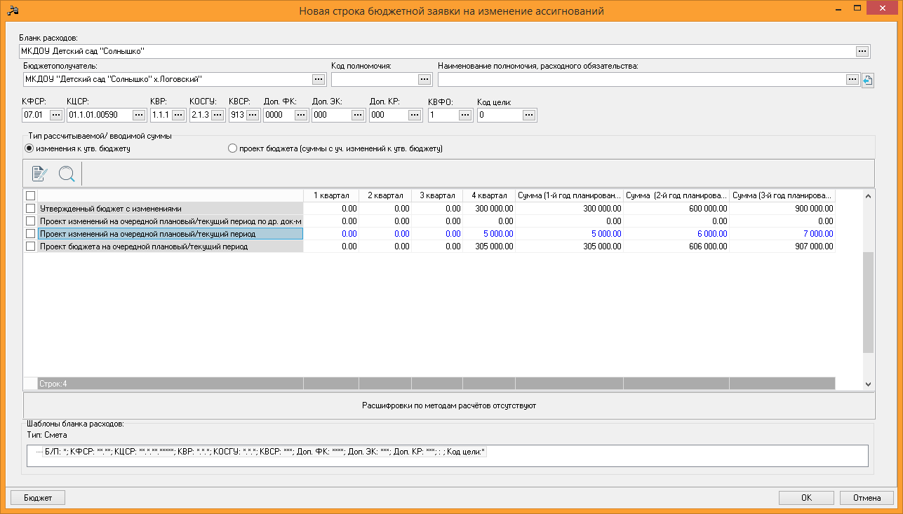

Нажав на «ОК» мы вернемся обратно в новый документ, с добавленной второй строкой.
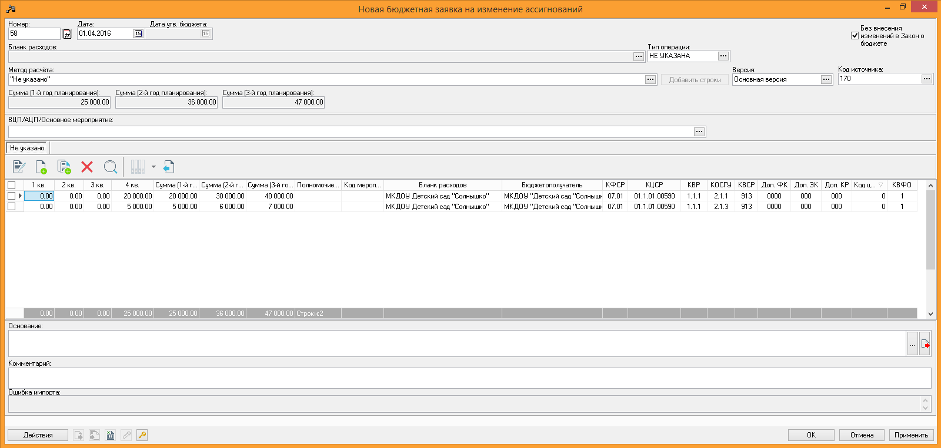

Аналогичным образом производится добавление всех необходимых строк подлежащих изменению сделанных за период с момента утверждения первоначального бюджета\бюджетной росписи до момента запуска финансирования.

Теперь, для сохранения информации в документе необходимо нажать на кнопку внизу-справа «Применить»
В результате, документ примет статус «Отложен»
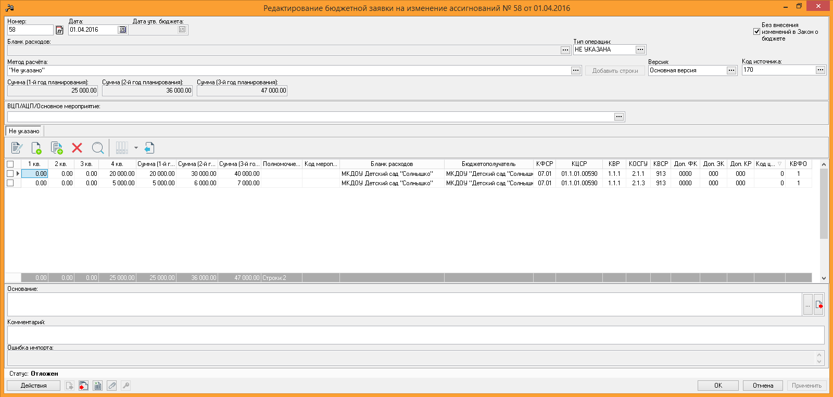
Далее производится обработка документа до статуса «Согласование» (см. раздел 5)

Порядок обработки бюджетной заявки на изменение ассигнований до статуса «Согласование»

со статуса “Отложен” нажимаем “Обработать”
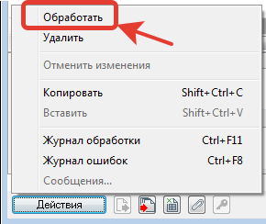
Документ переходит на статус “Новый”, нажимаем “Направить на согласование”
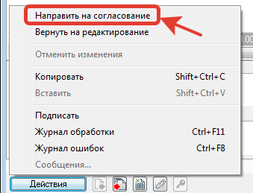
Документ переходит на статус “Согласование”.
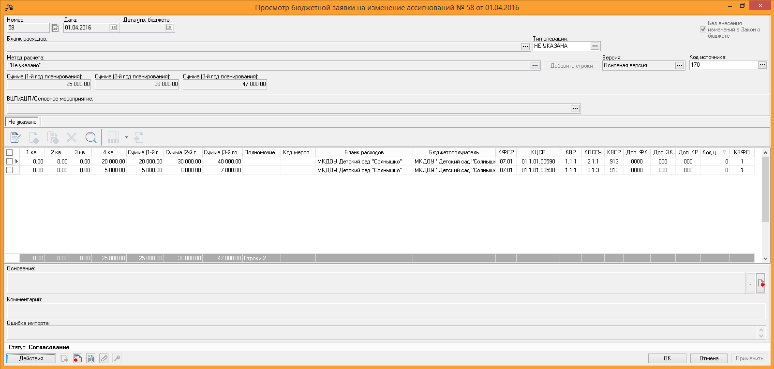
После перехода документа на статус «Согласование» необходимо сформировать документ «Сводная бюджетная заявка»

Формирование и обработка Сводной бюджетной заявки на внесение изменений в утвержденный бюджет
Сводная бюджетная заявка на изменение утвержденного бюджета формируется по ГРБС для всех подведомственных учреждений из Бюджетных заявок на изменение ассигнований на статусе «Согласование». В сводную бюджетную заявку на изменение ассигнований должны быть включены расходы для каждого куратора Финоргана в отдельности, согласовывающих и утверждающих сводные бюджетные заявки на изменение ассигнований. В соответвии с этим у каждого ГРБСа будет несколько сводных бюджетных заявок на изменение ассигнований. Не запрещается формировать сводную бюджетную заявку на изменение ассигнований отдельно на каждую бюжетную заявку на изменение ассигнований.

Для того чтобы сформировать сводную бюджетную заявку на изменение ассигнований, необходимо зайти по пункту меню: Расходы ⇒ Распорядитель ⇒ Формирование сводных бюджетных заявок
На экране появится окошко «Формирование сводных бюджетных заявок». Здесь нам нужно в поле «Дата» указать дату по информации от финансового орагна на которую вводятся изменения в утвержденный бюджет, в моем примере 01.04.2016, и в поле «Бланк расходов» выбираем бланк расходов ГРБС с типом «Роспись».
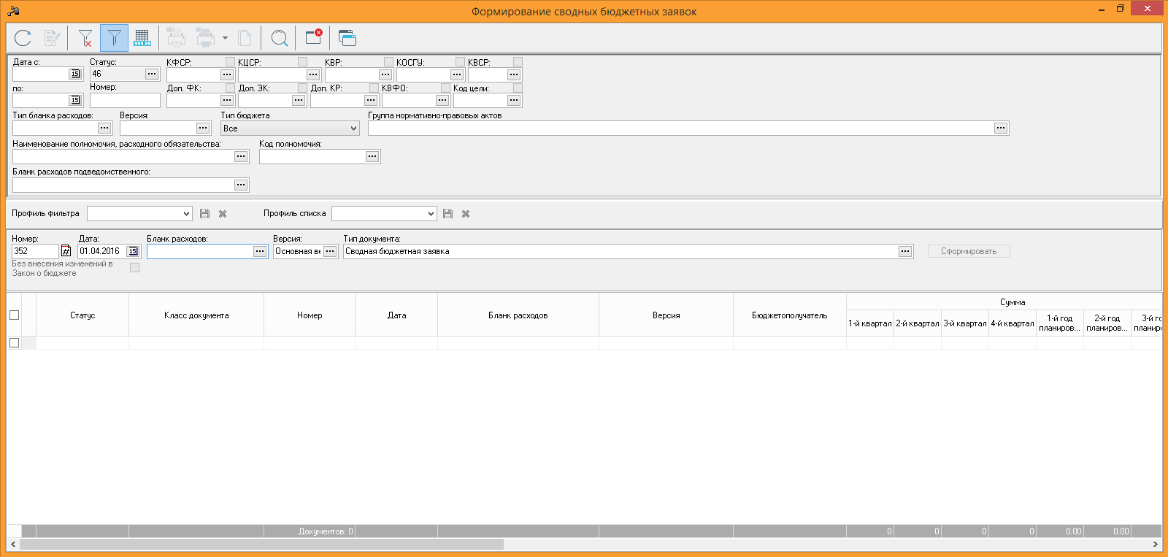
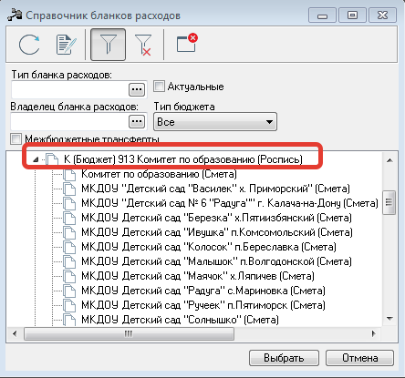
Указывается версия «Основная версия» и Тип документа «Сводная бюджетная заявка на изменеие ассигнований».
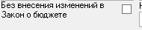 - Так как мы создаем документ на внесение изменений в утвержденный бюджет, то галочку не ставим.
Обязательно заполняем поле «Наименование источника». Нельзя в одной Сводной бюджетной заявке на изменение ассигнований включать несколько бюджетных заявок на изменение ассигнований с разными источниками изменений.
Смотрим ниже, как выглядят заполненные параметры формирования сводной бюдджетной заявки
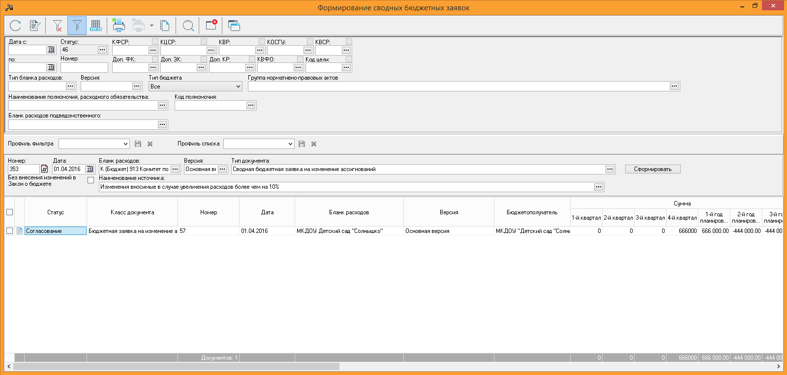
Нажимаем кнопку «Обновить». Появится строки с бюджетными заявками на изменени ассигнований. Помечаем галочкой строки и нажимаем кнопку «Сформировать»
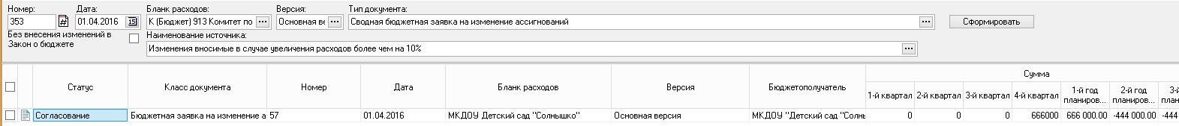

В результате, на экране появится окошко «Редактирование сводной бюджетной заявки».
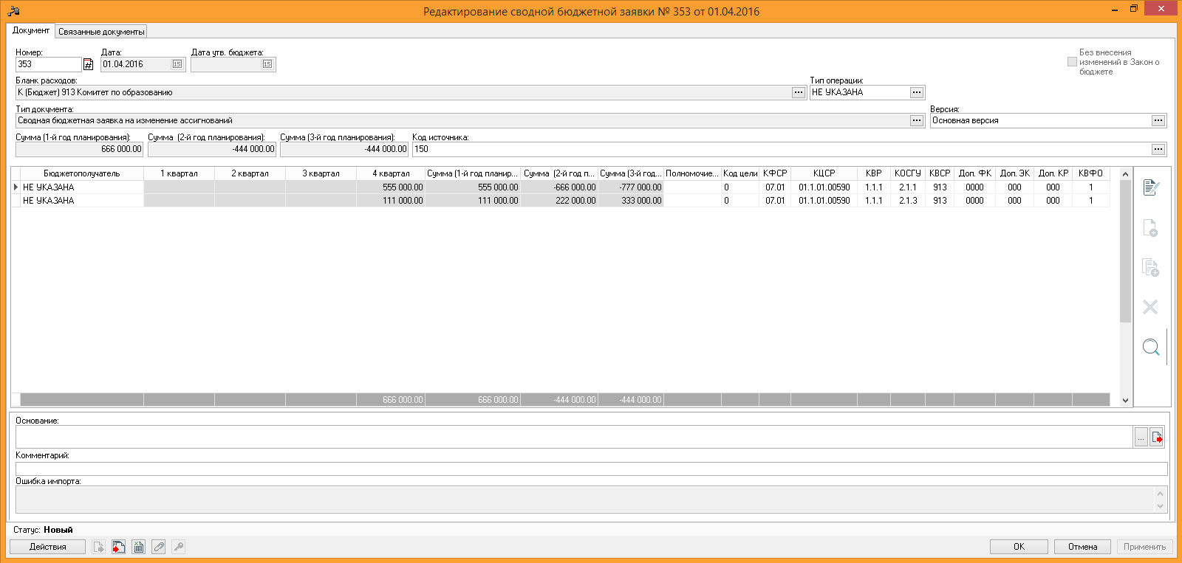
Здесь, необходимо проверить, что дата документа 01.04.2016, версия «Основная версия», тип документа «Сводная бюджетная заявка на изменение ассигнований» и правильный код источника. Документ будет сформирован на статусе «Новый». Далее, проводим обработку документа до статуса «Согласование».
Обработка Сводной бюджетной заявки на внесение изменений в утвержденный бюджет
Задачей ГРБС на этом этапе – наложить электронную подпись на документ и обработать о статуса «Согласование». Задачей куратора финансового органа является проверка и контроль параметров в представленном документе на согласование и обработка документа до конечного статуса «Утвержденный бюджет». Именно на этом статусе, документы: сводная бюджетная заявка на изменение ассигнований и включенные в нее бюджетные заявки на изменение ассигнований переходят в режиме on-line обмена документами в АЦК-Финансы, в виде электрнного документа «Уведомление об изменении бюджетных назначений» как по Росписи ГРБС, так и по Сметам подведомственных.
ГРБС должен отправить на согласование документ своему куратору в ФО. Для этого ГРБС Сводную бюджетную заявку с «Нового» сначала подпсывает ЭЦП (данное действие по согласованию с ФО можно пропустить).
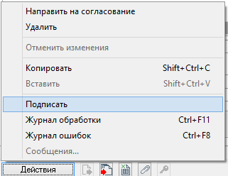
Если не подписать – будет ошибка:
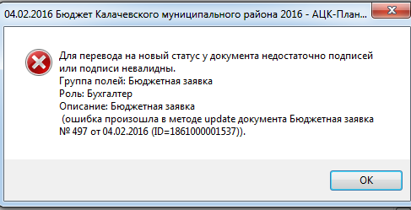
При успешном подписании документа:
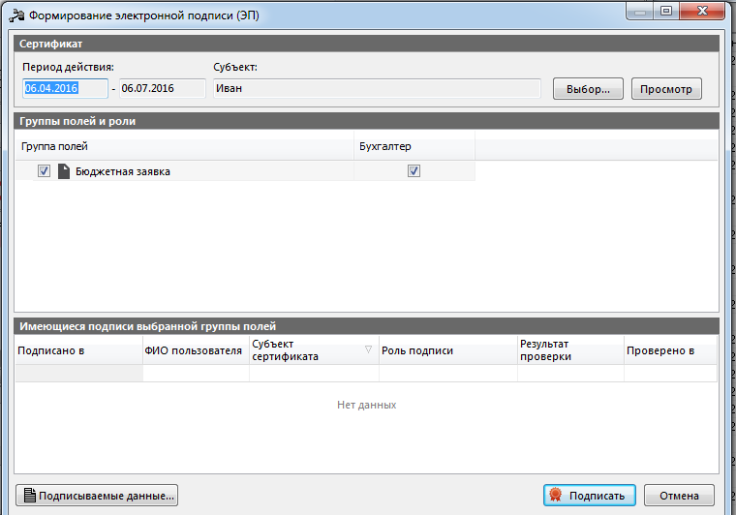
Документ подписан. Это можно проверить, нажав на кнопку 
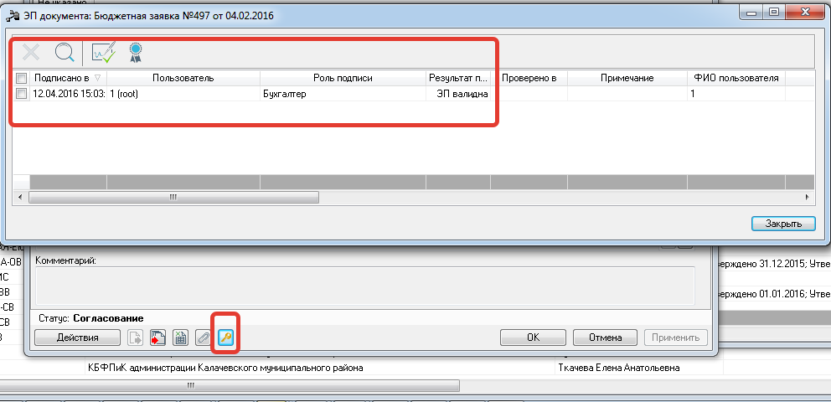
Далее документ Направить на согласование.

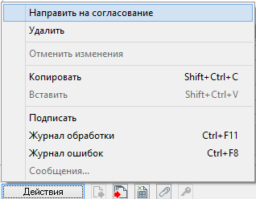

Документ переходит на статус «Согласование».
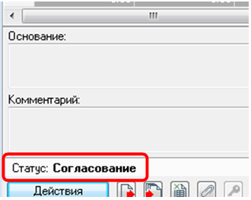
На статусе «Согласование» документ «Сводная бюджетная заявка на изменение ассигнований» проверяет куратор Финоргана. Если в документе все верно – Финорган обрабатывает далее документ до Обработка завершена и Утвержденный бюджет
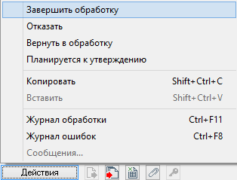
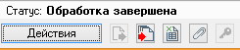
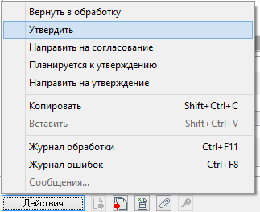
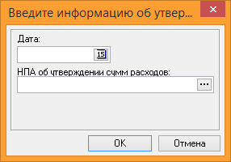
Здесь, нам нужно указать дату и НПА посредством которого принято решение об утверждении вносимых изменений в утвержденный бюджет.
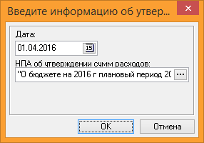

В результате, документ примет конечный статус «Утвержденный бюджет» и автоматически перейдет в систему АЦК-Финансы. Также, автоматически заполнится поле «Основание» в документе реквизитами НПА об утверждении изменений в бюджет.
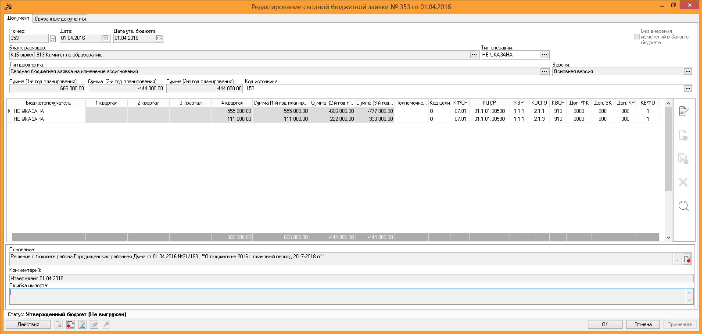

Если в документе выявлены ошибки – Финорган отказывает документ с указанием комментария. Поэтому, заранее посмотрите свои суммы через универсальный отчет по планированию расходов (См. раздел 8)
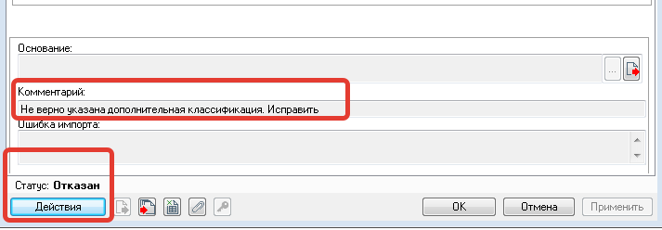
Со статуса отказан необходимо документ вернуть в обработку.
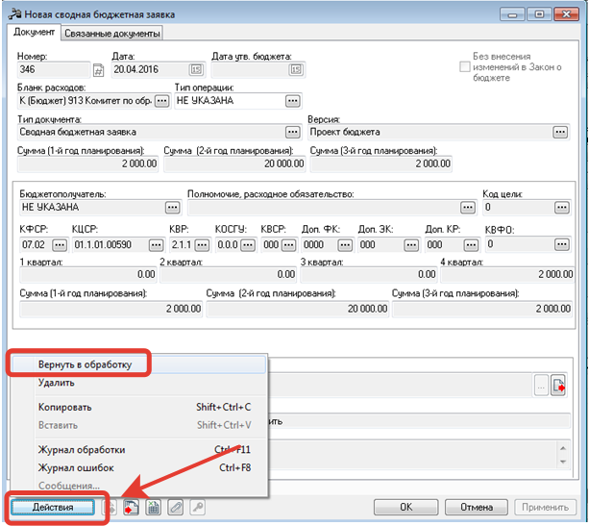
Документ переходит на статус Новый и доступен для редактирования и корректировки.
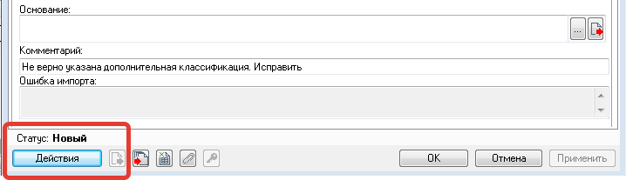
Если документ отказан из-за неправильного указания КБК, сумм, то Сводную бюджетную заявку необходимо откатить и удалить а далее правки вносить в сами Бюджетные заявки, входящие в данную Сводную бюджетную заявку.

Все сформированные Сводные бюджетные заявки находятся по пункту меню Расходы ⇒ Распорядитель ⇒ Сводные бюджетные заявки
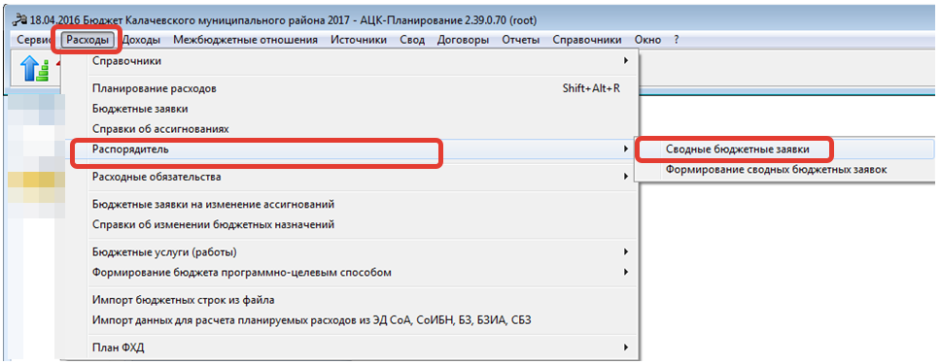
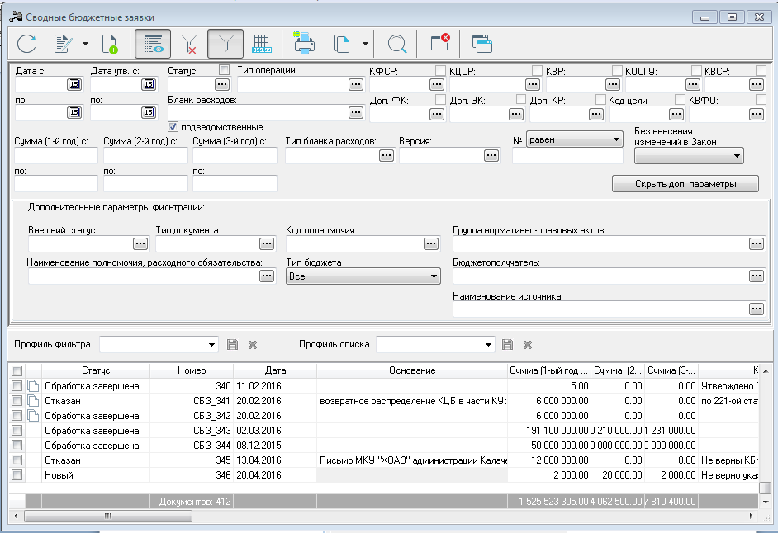

Формирование и обработка Сводной бюджетной заявки на внесение изменений в бюджетную роспись
Сводная бюджетная заявка на изменение бюджтной росписи формируется по ГРБС для всех подведомственных учреждений из Бюджетных заявок на изменение бюджтеной росписи на статусе «Согласование». В сводную бюджетную заявку на изменение бюджетной росписи должны быть включены расходы для каждого куратора Финоргана в отдельности, согласовывающих и утверждающих сводные бюджетные заявки на изменение бюджетной росписи. В соответвии с этим у каждого ГРБСа будет несколько сводных бюджетных заявок на изменение бюджетной росписи. Не запрещается формировать сводную бюджетную заявку на изменение бюджетной росписи отдельно на каждую бюжетную заявку на изменение бюдженой росписи.
Для того чтобы сформировать сводную бюджетную заявку на изменение бюджетной росписи, необходимо зайти по пункту меню: Расходы ⇒ Распорядитель ⇒ Формирование сводных бюджетных заявок
На экране появится окошко «Формирование сводных бюджетных заявок». Здесь нам нужно в поле «Дата» указать дату по информации от финансового орагна на которую вводятся изменения в бюджетную роспись, в моем примере 01.04.2016, и в поле «Бланк расходов» выбираем бланк расходов ГРБС с типом «Роспись».
Указывается версия «Основная версия» и Тип документа «Сводная бюджетная заявка на изменеие ассигнований».
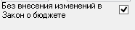 - Так как мы создаем документ на внесение изменений в бюджетную роспись, то галочку ставим.
Обязательно заполняем поле «Наименование источника». Нельзя в одной Сводной бюджетной заявке на изменение ассигнований включать несколько бюджетных заявок на изменение ассигнований с разными источниками изменений.
Смотрим ниже, как выглядят заполненные параметры формирования сводной бюдджетной заявки
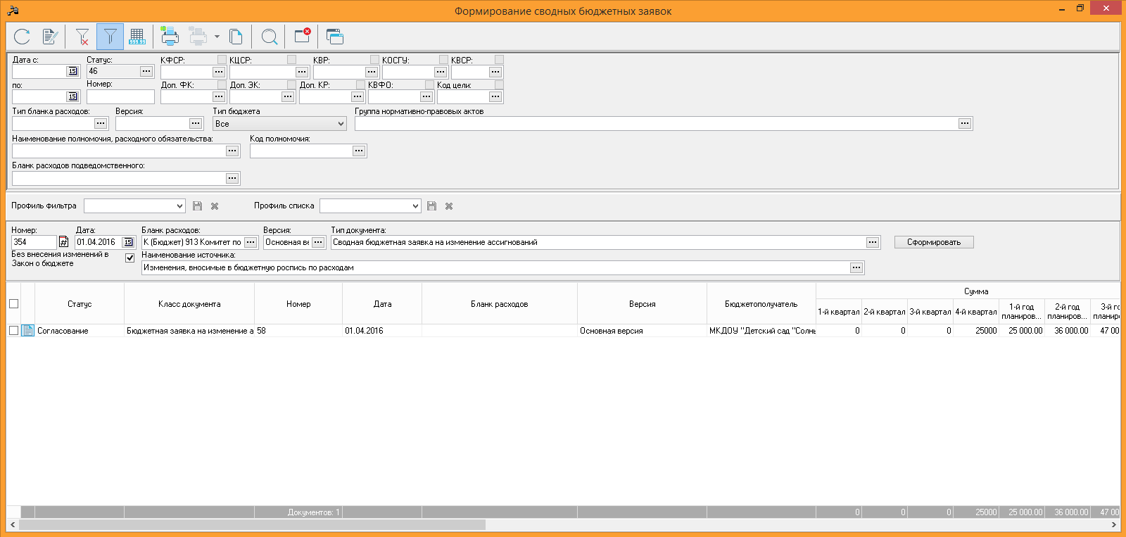
Нажимаем кнопку «Обновить». Появится строки с бюджетными заявками на изменени ассигнований. Помечаем галочкой строки и нажимаем кнопку «Сформировать»
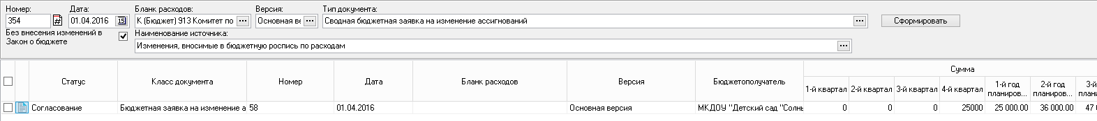

В результате, на экране появится окошко «Редактирование сводной бюджетной заявки».
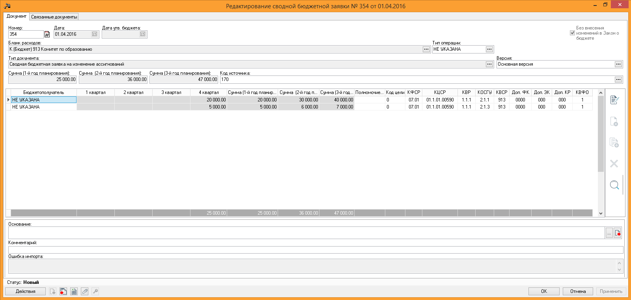
Здесь, необходимо проверить, что дата документа 01.04.2016, версия «Основная версия», тип документа «Сводная бюджетная заявка на изменение ассигнований» и правильный код источника. Документ будет сформирован на статусе «Новый». Далее, проводим обработку документа до статуса «Согласование».
Обработка Сводной бюджетной заявки на внесение изменений в утвержденный бюджет
Задачей ГРБС на этом этапе – наложить электронную подпись на документ и обработать о статуса «Согласование». Задачей куратора финансового органа является проверка и контроль параметров в представленном документе на согласование и обработка документа до конечного статуса «Обработка завершена». Именно на этом статусе, документы: сводная бюджетная заявка на изменение ассигнований и включенные в нее бюджетные заявки на изменение ассигнований переходят в режиме on-line обмена документами в АЦК-Финансы, в виде электрнного документа «Уведомление об изменении бюджетных назначений» как по Росписи ГРБС, так и по Сметам подведомственных.
ГРБС должен отправить на согласование документ своему куратору в ФО. Для этого ГРБС Сводную бюджетную заявку с «Нового» сначала подпсывает ЭЦП (данное действие по согласованию с ФО можно пропустить).
Если не подписать – будет ошибка:
При успешном подписании документа:
Документ подписан. Это можно проверить, нажав на кнопку
Далее документ Направить на согласование.

Документ переходит на статус «Согласование».
На статусе «Согласование» документ «Сводная бюджетная заявка на изменение ассигнований» проверяет куратор Финоргана. Если в документе все верно – Финорган обрабатывает далее документ до Обработка завершена
В результате, документ примет конечный статус «Обработка завершена» и автоматически перейдет в систему АЦК-Финансы
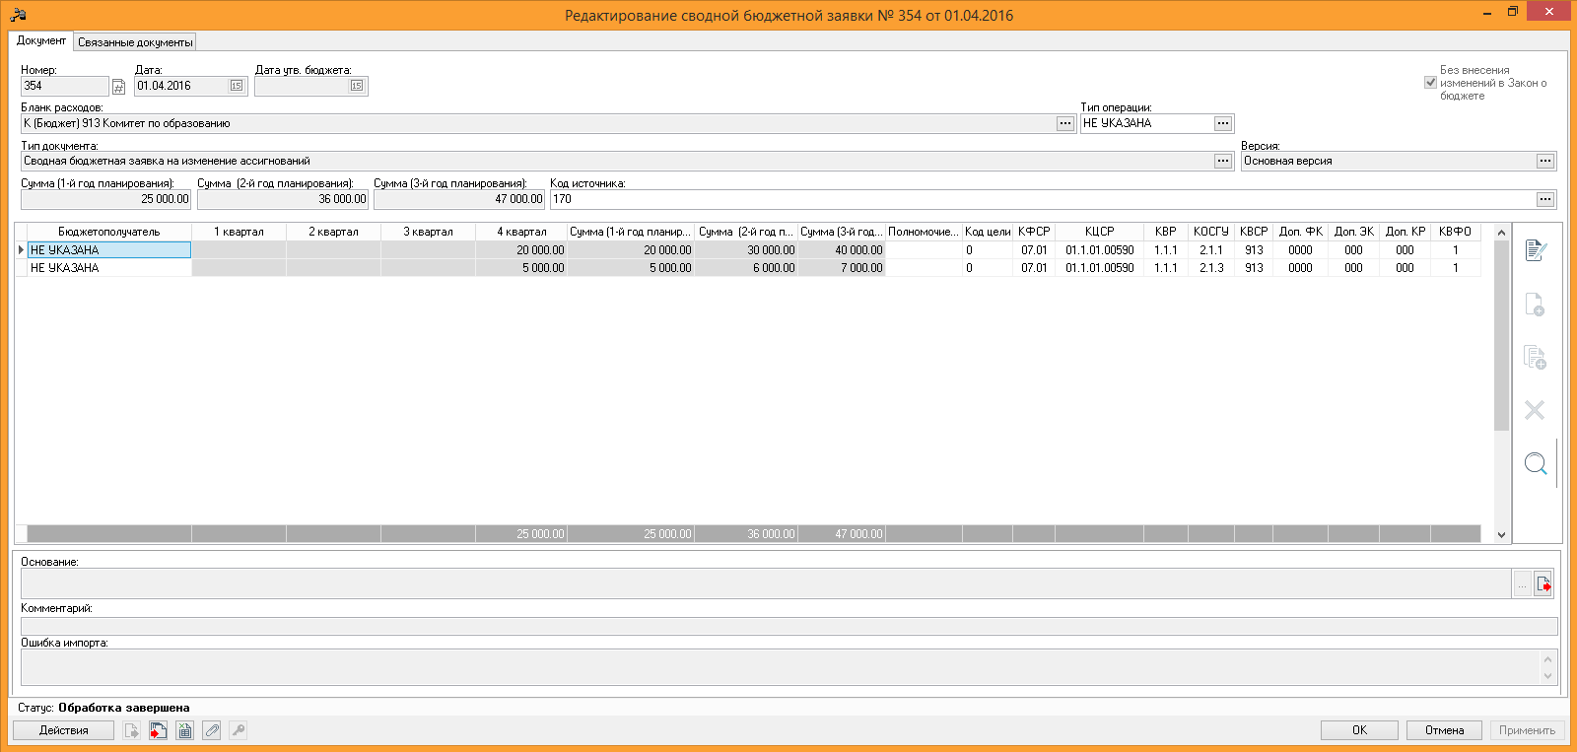

Если в документе выявлены ошибки – Финорган отказывает документ с указанием комментария. Поэтому, заранее посмотрите свои суммы через универсальный отчет по планированию расходов (См. раздел 8)

Со статуса отказан необходимо документ вернуть в обработку.
Документ переходит на статус Новый и доступен для редактирования и корректировки.
Если документ отказан из-за неправильного указания КБК, сумм, то Сводную бюджетную заявку необходимо откатить и удалить а далее правки вносить в сами Бюджетные заявки, входящие в данную Сводную бюджетную заявку.
Все сформированныеСводные бюджетные заявки находятся по пункту меню Расходы ⇒ Распорядитель ⇒ Сводные бюджетные заявки

Вывод на печать изменений в утвержденный бюджет, бюджетную роспись и плана с учетом изменений в утвержденный бюджет, бюджетную роспись через универсальный отчет по планированию расходов
Заходим в пункт меню Отчеты => Расходы => Универсальный отчет по планированию расходов
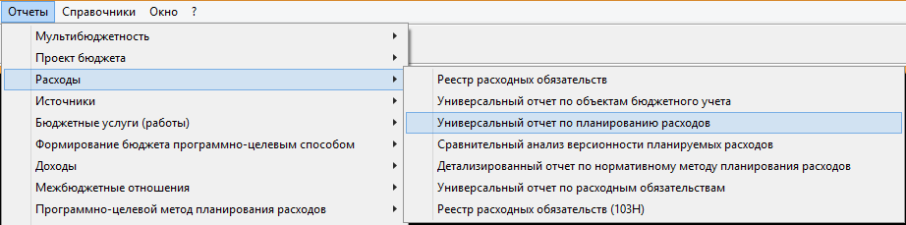

Выйдет окошко «Универсальный отчет по планированию расходов»
Заполняем поля:
- Заголовок отчета - вводим название «Изменения и план с учетом изменений бюджетной росписи»
- Начальная дата - 01.01.2016;
- Конечная дата – 01.04.2016;
- Тип бланков расходов - Роспись
- Версия - Основная версия;
- КВСР - указываете код своего ГРБС (если это поле не заполнить, то выйдет свод по бюджету!!!);
- В блоке Колонки таблицы - отмечаем КВСР, КФСР, КЦСР, КВР, КОСГУ, КВФО (если поле КОСГУ не отметить галочкой, то выйдет не бюджетная роспись, а ведомственная структура расходов бюджета!!!);
- План год – сумма бюджетных заявок;
- Изменения год (вкл. В Закон) – сумма бюджетных заявок на изменение у которых не стоит галочка в поле «Без внесения изменений в Закон»;
- Изменения год (не вкл. В Закон) – сумма бюджетных заявок на изменение у которых стоит галочка в поле «Без внесения изменений в Закон»;
- Изменения год – сумма бюджетных заявок на изменение как с включенной, так и выключенной галочкой в поле «Без внесения изменений в Закон»;
- План с учетом изм.год (вкл. в Закон) – сумма бюджетных заявок и бюджетных заявок на изменение у которых не стоит галочка в поле «Без внесения изменений в Закон»;
- План с учетом изм.год (не вкл. в Закон) – сумма бюджетных заявок и бюджетных заявок на изменение у которых стоит галочка в поле «Без внесения изменений в Закон»;
- План с учетом изм.год – сумма бюджетных заявок и бюджетных заявок на изменение как с включенной, так и выключенной галочкой в поле «Без внесения изменений в Закон»;
- Статусы - тот статус, на котором сейчас находятся сводные бюджетные заявки на изменение ассигнований;

Смотрим ниже как выглядит окошко с заполненными параметрами формирования отчета.
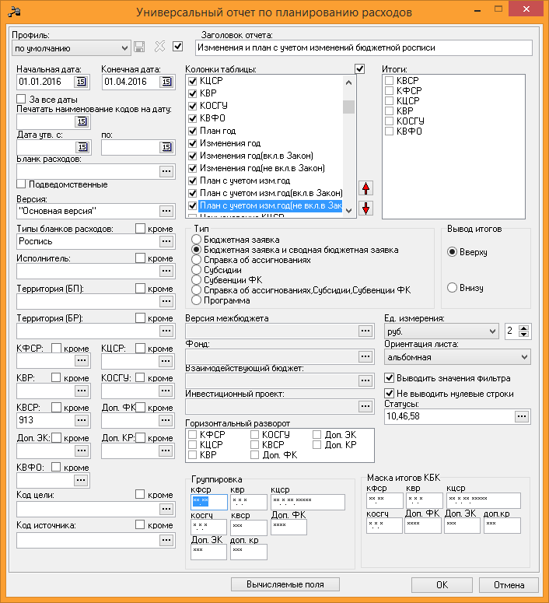

Заполнив поля, нажимаем на кнопку ОК, на экране появится Ексель таблица

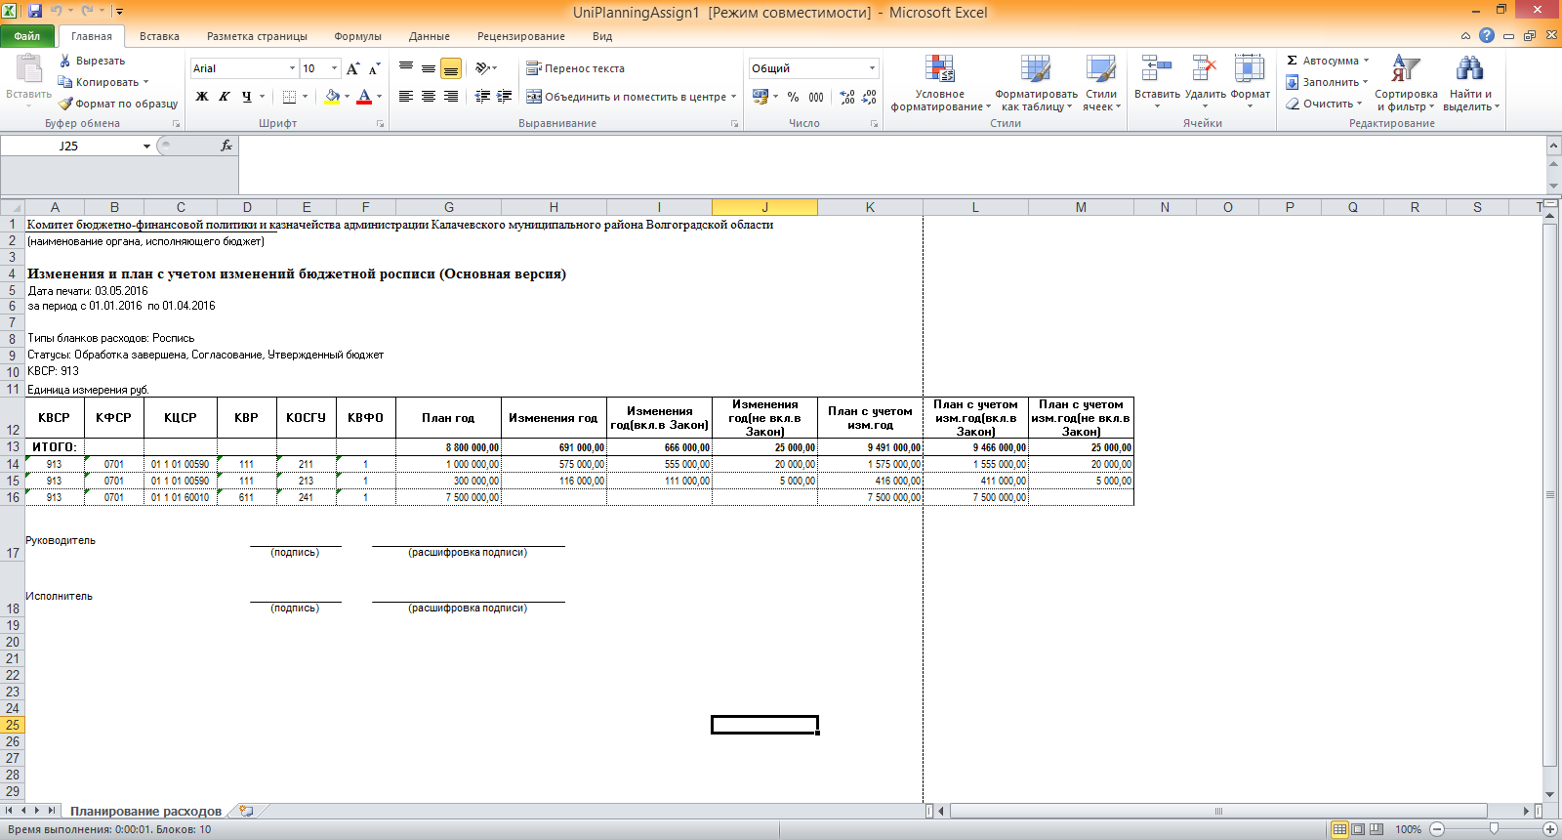

Просмотрев информацию необходимо сверить цифры с теми отчетными формами в которых у Вас были зафиксированы суммы в на момент запуска финансирования, затем данную ексель таблицу можно закрыть без сохранения.
Чтобы каждый раз не заполнять параметры вывод отчета можно воспользоваться профилем сохранения настроек.
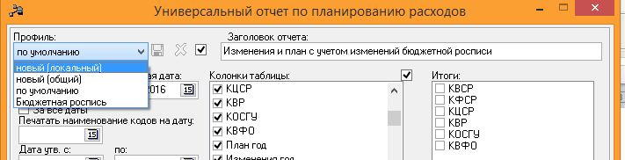

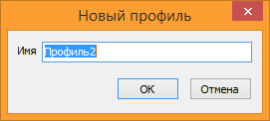
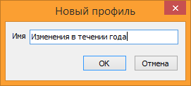
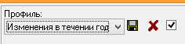
В будущем, зайдя заново в Универсальный отчет по планированию расходов можно будет выбрать готовые настройки, путем выбора профиля
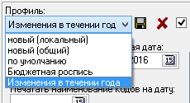

Когда сводные бюджетные заявки на изменение ассигнований ГРБС будут обработаны финансовым органом до статуса «Обработка завершена» или «Утвержденный бюджет», можно будет воспользоваться отчетом «Ведомственная структура расходов бюджета» или «Функциональная классификация расходов бюджета».

Вывод на печать изменений в утвержденный бюджет, бюджетную роспись и плана с учетом изменений в утвержденный бюджет, бюджетную роспись через Ведомственную структуру расходов бюджета
Цифры в этот отчет будут попадать только тогда, когда финансовый орган обработает сводные бюджетные заявки до статуса «Обработка завершена» или «Утверждено». В этот отчет попадают суммы документов на изменение, которые не имеют галочки в поле «Без внесения изменений в Закон»
Заходим в пункт меню Отчеты => Проект бюджета => Ведомственная структура расходов бюджета
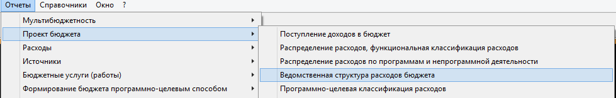
Для вывода на печать первоначально утвержденной бюджетной росписи по расходам, в своде по ГРБС необходимо заполнить следующие поля:
- Заголовок отчета – пишем название «Первоначально утвержденная бюджетная роспись по расходам»;
- Начальная и конечная дата - 01.01.2016;
- Версия – Основная версия;
- Статус документа – Обработка завершена или Утвержденный бюджет;
- КВСР – здесь указываем код ГРБС (если это поле не заполнить, то выйдет свод по бюджету!!!)4
- Группировка по КВР – из раскрывающегося списка выбирается способ группировки по КВР данных в отчете: по элементам; по группам; по подгруппам; по группам и подгруппам; по группам, подгруппам и элементам. По умолчанию заполняется значением По группам;
- Выводить КОСГУ – если режим включен, на печать выйдет бюджетная роспись, если не включен, то выйдет ведомственная структура расходов бюджета;
- Выводить первый, второй, третий годы на одном листе – если режим включен, то данные отчета за 1-й, 2-й и 3-й годы выводятся на одном листе;
- Выводить второй, третий год на отдельном листе – если режим включен, то данные отчета за 2-й и 3-й годы выводятся на отдельном листе.
- Способ формирования отчета – если выбираем значение «изменение плана», то выйдет сумма документов бюджетная заявка на изменение ассигнований. Если выберем значение «План с учетом изменений», то выйдет сумма бюджетных заявок и бюджетных заявок на изменение ассигнований;
- Вывод итогов – место расположения итоговой строки в печатной форме отчета. Выбираем значение «Внизу»;
- Единица измерения – для уточненной бюджетной росписи указываем значение «руб.», для вывода сумм по приложению к уточенному бюджету «тыс. руб.»;
- Разрядность – для уточненной бюджетной росписи указываем значение «2», для вывода сумм по приложению к уточненному бюджету «1».
Смотрим ниже, как выглядит экранная форма формирования отчета с заполненными параметрами
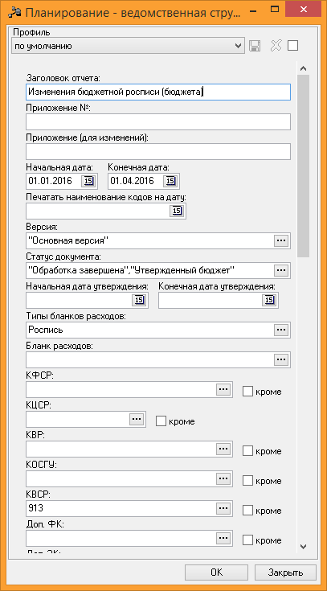

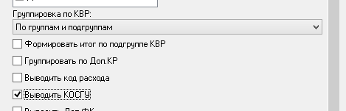
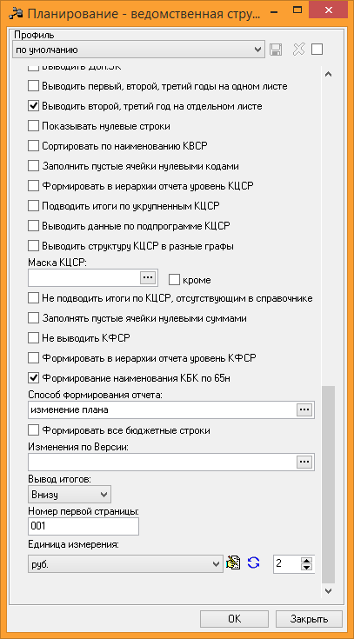
Заполнив поля, нажимаем на кнопку ОК, на экране появится Ексель таблица

Пример печатной формы с КОСГУ (Изменения бюджетной росписи)
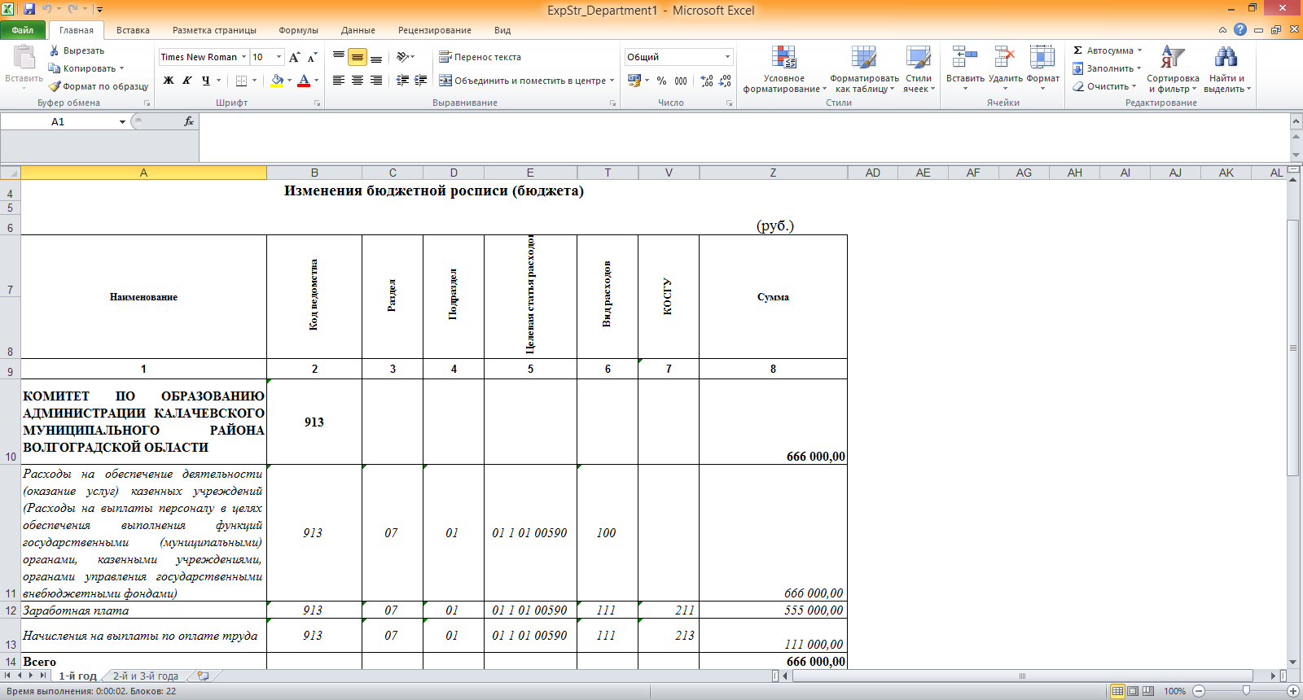
Пример печатной формы без КОСГУ (Изменения в бюджет)
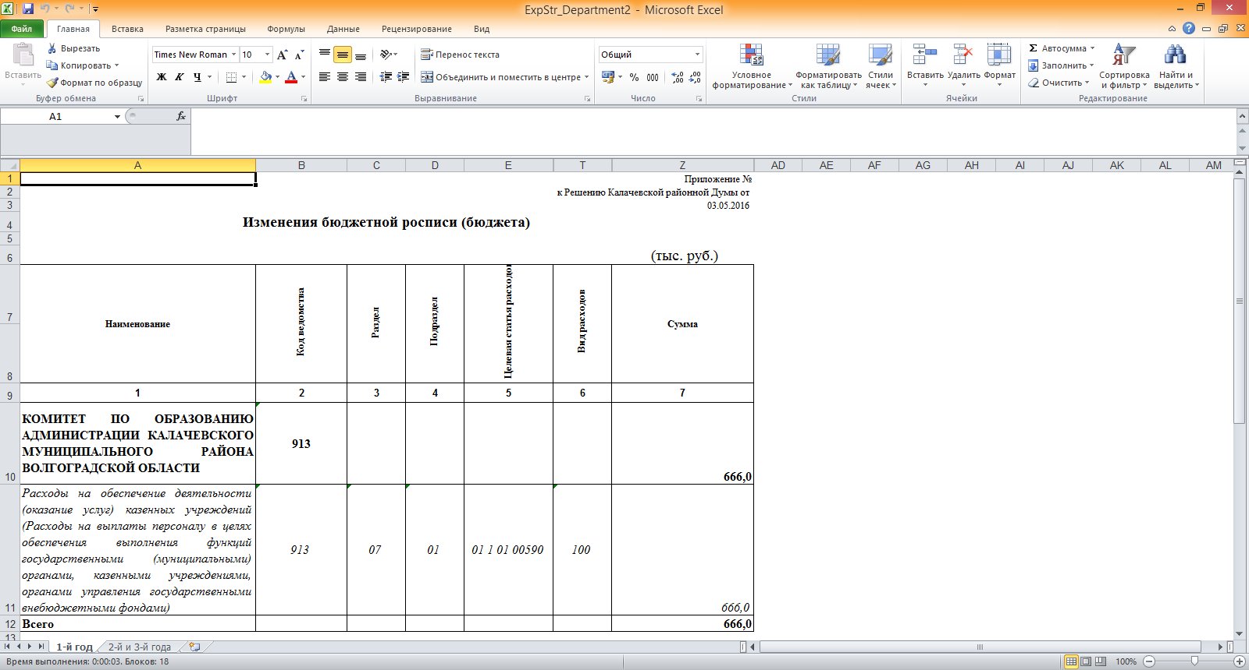

Теперь, в поле «Способ формирования отчета» выставим значение «План с учетом изменений»
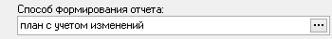
Пример печатной формы с КОСГУ (Уточненная бюджетная роспись)
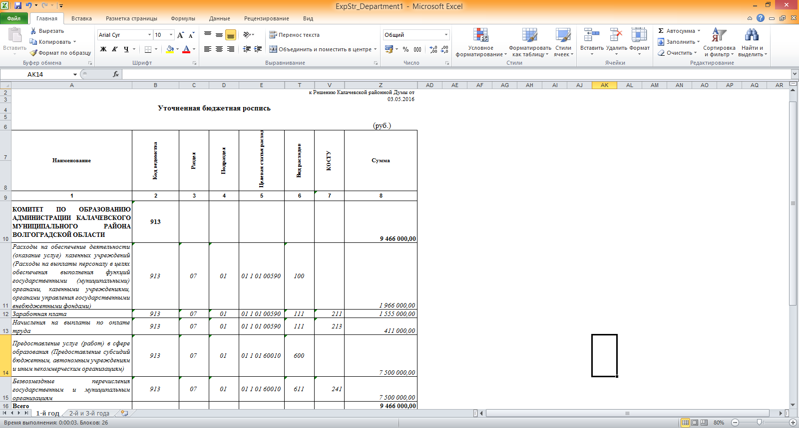
Пример печатной формы без КОСГУ (Уточненный бюджет)
